СХЕМА ВОДОСНАБЖЕНИЯ МУНИЦИПАЛЬНОГО ОБРАЗОВАНИЯ
ВТОРОВСКОЕ КАМЕШКОВСКОГО РАЙОНА
ВЛАДИМИРСКОЙ ОБЛАСТИ ДО 2030 ГОДА
(АКТУАЛИЗАЦИЯ ПО СОСТОЯНИЮ НА 2023 ГОД)

г. Камешково, 2023
ОГЛАВЛЕНИЕ
ВВЕДЕНИЕ 4
НОРМАТИВНО-ПРАВОВАЯ БАЗА 6
ОБЩИЕ СВЕДЕНИЯ О МУНИЦИПАЛЬНОМ ОБРАЗОВАНИИ 7
РАЗДЕЛ 1. ТЕХНИКО-ЭКОНОМИЧЕСКОЕ СОСТОЯНИЕ ЦЕНТРАЛИЗОВАННЫХ СИСТЕМ
ВОДОСНАБЖЕНИЯ ПОСЕЛЕНИЙ МУНИЦИПАЛЬНОГО ОБРАЗОВАНИЯ ВТОРОВСКОЕ 11
  - Описание системы и структуры водоснабжения поселений Муниципального образования Второвское и деление территории на эксплуатационные зоны 11
  - Описание территорий населенных пунктах муниципального образования Второвское не охваченных централизованными системами водоснабжения 13
  - Описание технологических зон водоснабжения, зон централизованного и
нецентрализованного водоснабжения и перечень централизованных систем водоснабжения 14
  - Описание результатов технического обследования централизованных систем водоснабжения 15
    - Описание состояния существующих источников водоснабжения и водоразборных сооружений 15
    - Описание существующих сооружений очистки и подготовки воды 17
    - Описание состояния и функционирования существующих насосных централизованных станций и оценка эффективности подачи воды 22
    - Описание существующих технических и технологических проблем, возникающих при водоснабжении населенных пунктов муниципального образования Второвское, анализ исполнения предписаний органов, осуществляющих государственный надзор, муниципальный контроль, об устранении нарушений, влияющих на качество и безопасность воды 24
    - Описание централизованной системы горячего водоснабжения с использованием закрытых систем горячего водоснабжения 25
  - Перечень лиц, владеющих на праве собственности или другом законном основании объектами централизованной системы водоснабжения, с указанием принадлежащих этим лицам таких объектов 25
РАЗДЕЛ 2. НАПРАВЛЕНИЯ РАЗВИТИЯ ЦЕНТРАЛИЗОВАННЫХ СИСТЕМ ВОДОСНАБЖЕНИЯ 26
  - Основные направления, принципы, задачи и целевые показатели развития централизованных систем водоснабжения 26
  - Сценарии развития централизованных систем водоснабжения в зависимости от различных сценариев развития сельского поселения 27
РАЗДЕЛ 3. БАЛАНС ВОДОСНАБЖЕНИЯ И ПОТРЕБЛЕНИЯ ПИТЬЕВОЙ ВОДЫ 28
  - Общий баланс подачи и реализации воды 28
  - Территориальный баланс подачи питьевой воды по технологическим зонам водоснабжения 29
  - Структурный баланс реализации питьевой воды по группам абонентов с разбивкой на хозяйственно-питьевые нужды населения, производственные нужды юридических лиц и другие нужды муниципального образования Второвское 30
  - Сведения о фактическом потреблении населением питьевой и технической воды исходя из статистических и расчетных данных и сведений о действующих нормативах потребления коммунальных услуг 32
  - Описание существующей системы коммерческого учета питьевой и технической воды и планов по установке приборов учета 37
  - Анализ резервов и дефицитов производственных мощностей системы водоснабжения населенных пунктов муниципального образования Второвское 38
  - Прогнозные балансы потребления питьевой и технической воды исходя из текущего объема потребления воды населением и его динамики с учетом перспективы развития и изменения состава, и структуры застройки 39
  - Описание централизованной системы горячего водоснабжения с использованием закрытых систем горячего водоснабжения 41
  - Сведения о фактическом и ожидаемом потреблении питьевой и технической воды 41
  - Прогноз распределения расходов воды на водоснабжение по типам абонентов 42
  - Описание территориальной структуры потребления горячей, питьевой, технической воды .. 43 3.12. Сведения о фактических и планируемых потерях питьевой и технической воды при ее транспортировке 43
  - Перспективные балансы водоснабжения и водоотведения 45
  - Расчет требуемой мощности водозаборных и очистных сооружений исходя из данных о перспективном потреблении питьевой воды и величины потерь питьевой воды при ее транспортировке 45
  - Наименование организации, которая наделена статусом гарантирующей организации 46
РАЗДЕЛ 4. ПРЕДЛОЖЕНИЯ ПО СТРОИТЕЛЬСТВУ, РЕКОНСТРУКЦИИ И МОДЕРНИЗАЦИИ ОБЪЕКТОВ ЦЕНТРАЛИЗОВАННЫХ СИСТЕМ ВОДОСНАБЖЕНИЯ 48
  - Перечень основных мероприятий по реализации схем водоснабжения 48
  - Технические обоснования основных мероприятий по реализации схем водоснабжения 49
  - Сведения о вновь строящихся, реконструируемых и предлагаемых к выводу из эксплуатации объектах системы водоснабжения 49
  - Сведения о развитии систем диспетчеризации, телемеханизации и систем управления режимами водоснабжения на объектах организации 50
  - Сведения об оснащенности зданий, строений, сооружений приборами учета воды и их применении при осуществлении расчетов за потребленную воду 50
  - Рекомендации о месте размещения насосных станций, резервуаров, водонапорных башен .. 51 4.8. Границы планируемых зон размещения объектов централизованных систем холодного водоснабжения 51
  - Карты (схемы) существующего и планируемого размещения объектов централизованных систем горячего водоснабжения, холодного водоснабжения 51
РАЗДЕЛ 5. ЭКОЛОГИЧЕСКИЕ АСПЕКТЫ МЕРОПРИЯТИЙ ПО СТРОИТЕЛЬСТВУ, РЕКОНСТРУКЦИИ И МОДЕРНИЗАЦИИ ОБЪЕКТОВ ЦЕНТРАЛИЗОВАННЫХ СИСТЕМ ВОДОСНАБЖЕНИЯ 56
  - Сведения о мерах по предотвращению вредного воздействия на водный бассейн предлагаемых к строительству и реконструкции объектов централизованных систем водоснабжения при сбросе (утилизации) промывных вод 57
  - Сведения о мерах по предотвращению вредного воздействия на окружающую среду при реализации мероприятий по снабжению и хранению химических реагентов, используемых в водоподготовке 57
РАЗДЕЛ 6. ОЦЕНКА ОБЪЕМОВ КАПИТАЛЬНЫХ ВЛОЖЕНИЙ В СТРОИТЕЛЬСТВО, РЕКОНСТРУКЦИЮ И МОДЕРНИЗАЦИЮ ОБЪЕКТОВ ЦЕНТРАЛИЗОВАННЫХ СИСТЕМ ВОДОСНАБЖЕНИЯ 58
  - Оценка стоимости основных мероприятий по реализации схем водоснабжения 58
  - Оценка величины необходимых капитальных вложений в строительство и реконструкцию
объектов централизованных систем водоснабжения 59
РАЗДЕЛ 7. ЦЕЛЕВЫЕ ПОКАЗАТЕЛИ РАЗВИТИЯ ЦЕНТРАЛИЗОВАННЫХ СИСТЕМ ВОДОСНАБЖЕНИЯ .. 62 РАЗДЕЛ 8. ПЕРЕЧЕНЬ ВЫЯВЛЕННЫХ БЕСХОЗЯЙСТВЕННЫХ ОБЪЕКТОВ ЦЕНТРАЛИЗОВАННЫХ СИСТЕМ ВОДОСНАБЖЕНИЯ И ПЕРЕЧЕНЬ ОРГАНИЗАЦИЙ, УПОЛНОМОЧЕННЫХ НА ИХ
ЭКСПЛУАТАЦИЮ 64

ВВЕДЕНИЕ
Разработка схемы водоснабжения и водоотведения выполняется на основании Федерального закона от 7 декабря 2011 года № 416-ФЗ «О водоснабжении и водоотведении». Настоящий Федеральный закон регулирует отношения в сфере водоснабжения и водоотведения.
Содержание схемы водоснабжения и водоотведения принято в соответствии с правилами разработки и утверждения схем водоснабжения и водоотведения, утвержденные постановлением Правительства РФ от 5.09.2013 № 782.
В соответствии с требованиями Федерального закона № 416-ФЗ «О водоснабжении и водоотведении», развитие централизованных систем горячего водоснабжения, холодного водоснабжения и водоотведения необходимо для охраны здоровья населения и улучшения качества жизни путем обеспечения бесперебойного и качественного водоснабжения и водоотведения, повышения энергетической эффективности путем экономного потребления воды, снижения негативного воздействия на водные объекты путем повышения качества очистки сточных вод.
Целью разработки схемы водоснабжения и водоотведения является обеспечение для абонентов доступности водоснабжения и водоотведения с использованием централизованных систем водоснабжения. Обеспечение рационального водопользования, а также развитие централизованных систем водоснабжения и водоотведения на основе наилучших доступных технологий и внедрения энергосберегающих технологий.
Государственная политика в сфере водоснабжения и водоотведения направлена на достижение следующих целей:
- охраны здоровья населения и улучшения качества жизни населения путем обеспечения бесперебойного и качественного водоснабжения и водоотведения;
- повышения энергетической эффективности путем экономного потребления воды;
- снижения негативного воздействия на водные объекты путем повышения качества очистки сточных вод;
- обеспечения доступности водоснабжения и водоотведения для абонентов за счет повышения эффективности деятельности организаций, осуществляющих горячее водоснабжение, холодное водоснабжение и (или) водоотведение;
- обеспечения развития централизованных систем, холодного водоснабжения и водоотведения путем развития эффективных форм управления этими системами, привлечения инвестиций и развития кадрового потенциала организаций, осуществляющих горячее водоснабжение, холодное водоснабжение и (или) водоотведение.
База для разработки Схемы водоснабжения:
- Генеральный план муниципального образования Второвское Камешковского района Владимирской области;
- Данные тарифообразования за услуги водоотведения;
- Данные о сооружениях системы водоотведения и канализационных сетях.
Схема водоснабжения и водоотведения содержит:
- основные направления, принципы, задачи и целевые показатели развития централизованных систем водоснабжения и водоотведения;
- прогнозные балансы потребления питьевой воды, количества и состава сточных вод сроком не менее чем на 10 лет с учетом различных сценариев развития поселений;
- зоны централизованного водоснабжения и водоотведения;
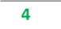
- карты (схемы) размещения объектов централизованных систем холодного водоснабжения и водоотведения;
- перечень основных мероприятий по реализации схемы водоснабжения и водоотведения в разбивке по годам, включая технические обоснования этих мероприятий и оценку стоимости их реализации.
Мероприятия охватывают следующие объекты системы коммунальной инфраструктуры:
- магистральные и распределительные сети водоснабжения и водоотведения;
- водозаборы;
- водоочистные сооружения;
- насосные станции и резервуары чистой воды.
Реализация мероприятий, предлагаемых в данной схеме водоснабжения, позволит в полном объеме обеспечить необходимый резерв мощностей технологического оборудования для развития объектов капитального строительства, подключения новых абонентов на территориях перспективной застройки, повышения надежности систем жизнеобеспечения и экологической безопасности сбрасываемых в водный объект сточных вод, а также уменьшения техногенного воздействия на окружающую природную среду.

НОРМАТИВНО-ПРАВОВАЯ БАЗА
- Федеральный закон «О водоснабжении и водоотведении» от 7 декабря 2011 года№416-ФЗ.
- Федеральный закон РФ от 23.11.2009 года №261-ФЗ «Об энергосбережении и о повышении энергетической эффективности и о внесении изменений в отдельные законодательные акты Российской Федерации».
- Постановление Правительства РФ от 05.09.2013 г. №782 «О схемах водоснабжения и водоотведения».
- Постановление Правительства РФ от 29.07.2013 № 644 «Об утверждении правил холодного водоснабжения и водоотведения и о внесении изменений в некоторые акты правительства РФ»;
- СП 30.13330.2012 «Внутренний водопровод и канализация зданий»»
- СП 32.13330.2012 «Канализация. Наружные сети и сооружения»;
- СП 31.13330.2012 «Свод правил. Водоснабжение. Наружные сети и сооружения»;
- СП 8.13130.2009 «Источники наружного противопожарного водоснабжения;
- Генеральный план муниципального образования Второвское Камешковского района Владимирской области.

ОБЩИЕ СВЕДЕНИЯ О МУНИЦИПАЛЬНОМ ОБРАЗОВАНИИ
Муниципальное образование Второвское расположено в юго-западной части Камешковского района. Площадь поселения 38425,28 га, что составляет 35,5 % территории района.
Рельеф местности - спокойный, с уклоном на юг.
Климат в муниципальном образовании - умеренно-континентальный. Погода в течении года и одного сезона может резко изменятся. Зимой, наряду с умеренными и сильными морозами, почти ежегодно наблюдаются оттепели, летом довольно жаркая сухая погода сменяется дождливой и относительно холодной.
Абсолютный максимум температуры воздуха приходится на июль и составляет +36 - +39°С, абсолютный минимум - на январь и составляет -43^{о}С - -46°С. Среднегодовая температура воздуха положительная и составляет +3.7 ^{о}С - +3.8 ^{о}С.
Устойчивый снежный покров образуется в конце ноября, начинает разрушаться в первой половине апреля.
Максимальная высота снежного покрова 40-55см.
Относительная влажность воздуха в холодный период года (январь) составляет 83%, а тёплый (май) - 48%. Среднемноголетняя относительная влажность воздуха 67-74%. Среднегодовое
количество осадков составляет 550-662 мм. Основная часть осадков выпадает в летние месяцы, около 30% выпадает в виде снега.
Преобладающими направлениями ветра в холодный период являются юго-западные и южные, в тёплый - северные, северо-западные и северо-восточные. Среднегодовая скорость ветра на открытых местах 3-4 м/сек. максимальная скорость ветра 20мсек. Наибольшее число дней с метелями приходится на январь - март (от 8 до 14 дней), общее число их за год составляет 46. Среднее число дней в году с туманами составляет 24, максимальное 44. Наиболее часто туманы повторяются с октября по март. Гололёдные явления связаны с оттепелями, которые приходятся на ноябрь-март. Глубина промерзания грунта в зимний период составляет в среднем 1.бм.
Гидрогеология
Территория поселения отличается повсеместным распространением четвертичных водоносных горизонтов, главным образом московско-днепровского и днепровско-окского. Кровля этих горизонтов залегает на глубинах 20-40м, уровни подземных вод устанавливаются на глубинах 1,5-16,0м , удельные дебиты скважин составляют от 0,3 до 1,4 л/сек. Эти горизонты являются основным источником хозяйственно питьевого водоснабжения.
Московско-днепровский аллювиально-флювиогляциальный водоносный горизонт распространён в западной части, примерная граница его распространения проходит по линии деревень Вахрамеево-Высоково-Дворики. Приурочен он к водноледниковым отложениям московского и днепровского ледников и залегает между днепровской и московской мореной. водовмещающие породы представлены песками преимущественно меоко- и среднезернистыми с прослоями алевритов и суглинков. Мощность горизонта обычно составляет 2-10м увеличиваясь в дочетвертичной долине пра-Нерли до 20-30м.
Уровни подземных вод преимущественно свободны, но местами обретают напор высотой до 15м. Глубина залегания уровня составляет преимущественно 5-10м, достигая в единичных случаях 15-18м.
Водообильность горизонта слабая, удельные дебиты колодцев и скважин не превышают 0,2 л/сек, а чаще составляют 0,01л/сек. По химическому составу воды гидрокарбонатные кальциево-
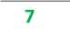
магниевые, пресные с минерализацией 0,1-0,9п/л часто с повышенным содержанием нитратов из-за загрязнения
Воды горизонта широко используются в районе для водоснабжения мелких хозяйств посредством многочисленных колодцев глубиной 5-12м, редко до 20м.
Днепровско-окский аллювиально-флювиогляциальный водоносный горизонт развит в повсеместно. Приурочен он к нерасчленённому комплексу водноледниковых, аллювиальных, озёрных и болотных отложений, залегающих под мореной днепровского олоденения. Водовмещающие породы представлены разнозернистыми, преимущественно среднезернистыми песками с прослоями и линзами суглинков. Мощность горизонта изменяется в довольно широких пределах, составляя обычно 5-10м и редко увеличиваясь в пределах древних долин до 40-50м. Перекрывается днепровско-окский горизонт толщей суглинков днепровской морены. На участках, где морена размыта, наблюдается его гидравлическая связь с московско-днепровским водоносным горизонтом. В подошве горизонта залегают мезозойские преимущественно глинистые отложения. Глубина залегания кровли горизонта изменяется в широких пределах от 2-3м до 40-50м. Воды горизонта преимущественно напорные, величина напора достигает 40-50м. Уровни воды залегают на глубинах от 1,6 до 9,7 м. Фильтрационные свойства пород довольно разнообразны, коэффициенты фильтрации обычно составляют 1-10м, достигая иногда 36м. Также в широких пределах изменяется и водопроводимость горизонта, при этом в северной части района она составляет 500-750 м²/сут, а в южной части, где мощность песков резко уменьшается, она не превышает 100 м²/сут.
По химическому составу воды горизонта гидрокарбонатные кальциево-магниевые с минерализацией преимущественно 0,2-0,51/л и общей жёсткостью 3-7 мг-экв/л.
Воды горизонта эксплуатируются многочисленными буровыми скважинами и колодцами для водоснабжения многих населённых пунктов. Глубина скважин 40-70м, колодцев 7-20м.
Современный аллювиальный водоносный горизонт приурочен к отложениям пойменных террас всех больших и малых рек. Наиболее широко он распространён в долинах рек Клязьмы, где ширина поймы достигает 4 км и её притоков Печуга и Уводь. Водовмещающие породы представлены в основном песками, в верхней части мелкозернистыми, ниже переходящими в средне- и даже крупнозернистые с галькой и гравием. Мощность водоносного горизонта от 3-5 м на небольших реках и ручьях до 10-16м — в долинах р.Клязьма.
В связи с периодической затопляемостью поймы и незащищенностью горизонта от поверхностного загрязнения, используется он для водоснабжения редко и практического значения почти не имеет
Верхнечетвертичный аллювиальный водоносный горизонт развит в основном в долинах рек Клязьмы и Уводь и приурочен к аллювию и второй надпойменных террас этих рек. Водовмещающие породы представлены песками средне- и мелкозернистыми с прослоями суглинков и гравийногалечного материала. Мощность водоносного горизонта чаще составляет 8-10м в долине р.Клязьмы. Верхнего водоупора горизонт не имеет, а подстилается он моренными суглинками, флювиогляциальными песками, а местами и меловыми отложениями
Для централизованного водоснабжения горизонт использоваться не может, вследствие низкой водообильности и незащищенности от поверхностного загрязнения.
Ассельско-клязьминский водоносный горизонт распространён на территории повсеместно. Приурочен он к отложениям ассельского яруса нижней Перми, оренбургского яруса и клязьминского горизонта верхнего карбона. Водовмещающими породами являются доломитизированные известняки и доломиты, загипсованные, с редкими невыдержанными прослоями (до 2 м) глин,
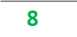
гипсов и окремнелых известняков. Кровля горизонта размытая, неровная.
Ассельско-клязьминский водоносный горизонт не используется для питьевого водоснабжения поселения из-за повышенной минерализации (для питья непригоден).
Инженерно-геологические условия
В геологическом строении принимают участие верхнекаменноугольные, пермские, триасовые, юрские и четвертичные образования.
Верхнекаменноугольные отложения распространены повсеместно, представлены гжельским и оренбургскими ярусами.
Гжельский ярус - глины с прослоями известняков, известняки доломитизированные, загипсованные, с подчинёнными прослоями органогенных известняков и доломитов. Мощность горизонта от 15 до 25 м.
Отложения оренбургского яруса пользуются широко распространены и представлены доломитами и доломитизированными известняками - светлыми, мелкозернистыми, загипсованными. Мощность яруса 24-33 м.
Пермские отложения также распространены повсеместно. Мощность их изменяется от 15 - 20 м на юге, до 150-170 на севере.
Отложения нижнего отдела яруса представлены известняками доломитизированными и доломитами светло-серыми, тонкокристаллическими, участками окремнелыми, неравномерно загипсованы, а также гипсами белыми до красных, с маломощными прослоями известняков и доломитов. Мощность яруса 21- 34 м.
Верхний отдел представлен доломитами светлыми, загипсованными, частично окремнелыми, с прослоями мергелей и глинистых доломитов, также алевролитами, аргиллитами и глинами характерной пятнистой окраски в ярких буровато - красных тонах с подчинёнными прослоями песков и карбонатных пород. Мощность яруса до 22 м.
Отложения нижнего отдела триасовой системы выходят на дочетвертичную поверхность и развиты и центральной части района. Представлены рябинским и краснобаковским горизонтами, сложенными алевролитами, песчаниками и песками с прослоями глин и аргиллитов, мощностью 1213 м. Отложения шилихинского горизонта глинами и аргиллитами коричневато-розового цвета, мощностью до 15 м.
В комплексе четвертичных отложений преобладают ледниковые, водно-ледниковые и аллювиальные отложения.
Аллювиальные, водноледниковые нерасчленённые отложения особенно широко распространены в пределах Нерлинско-Клязьминской низины. Представлены эти отложения преимущественно песками серыми, иногда с голубоватым и зеленоватым оттенком, в нижней части с гравием и галькой, в меньшей степени суглинками. Мощность этого комплекса от 3-6 60-70м в глубоких дочетвертичных долинах.
В связи с недостаточной изученностью грунтов и подземных вод на отдельных территориях, при последующих стадиях проектирования застройки и отдельных привязок зданий необходимо предусмотреть специальные инженерно-геологические и гидрогеологические изыскания.
На территории муниципального образования проживает - 4505 чел. (на 01.01.2017г.). В настоящее время в состав муниципального образования входит 37 населенный пункт (таблица 1).
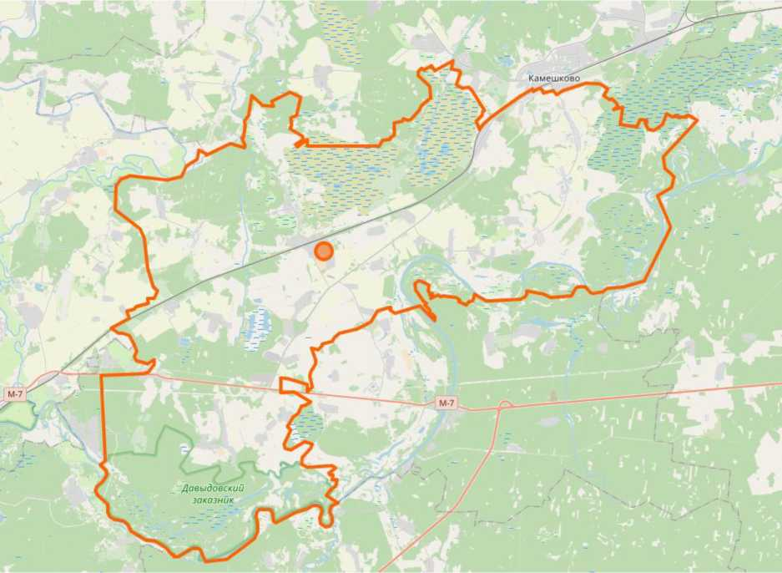
№ | Населённый пункт | Тип населённого пункта | Население
1 | Аксенцево | деревня | 73
2 | Берково | деревня | 187
3 | Близнино | деревня | 18
4 | Волковойно | деревня | 552
5 | Ворынино | деревня | 2
6 | Второво | село | 990
7 | Высоково | деревня | 52
8 | Горки | деревня | 61
9 | Горки | село | 322
10 | Городок | деревня | 15
11 | Грезино | деревня | 6
12 | Давыдово | село | 86
13 | Жуиха | деревня | 15
14 | Ивашково | деревня | 14
15 | Истомино | деревня | 6
16 | Карякино | деревня | 21
17 | Кижаны | деревня | 15
18 | Куницыно | деревня | 18
19 | Курменёво | деревня | 4

Таблица 1 - Состав муниципального образования
№ | Населённый пункт | Тип населённого пункта | Население
20 | Лаптево | село | 101
21 | Мирный | посёлок | 611
22 | Мишнево | деревня | 72
23 | Мокеево | деревня | 33
24 | Мостцы | село | 22
25 | Нестерково | деревня | 72
26 | Новая Быковка | деревня | 252
27 | Новское | деревня | 44
28 | Палашкино | село | 38
29 | Патакино | село | 137
30 | Пищихино | деревня | 19
31 | Стариково | деревня | 0
32 | Суслово | деревня | 7
33 | Тереховицы | деревня | 126
34 | Филяндино | деревня | 216
35 | Хохлово | деревня | 9
36 | Чистуха | село | 9
37 | Юрятино | деревня | 2

Границы муниципального образования Второвское представлены на рисунке 1.
Рисунок 1 - Границы муниципального образования Второвское Камешковского района
Владимирской области
РАЗДЕЛ 1. ТЕХНИКО-ЭКОНОМИЧЕСКОЕ СОСТОЯНИЕ ЦЕНТРАЛИЗОВАННЫХ СИСТЕМ
ВОДОСНАБЖЕНИЯ ПОСЕЛЕНИЙ МУНИЦИПАЛЬНОГО ОБРАЗОВАНИЯ ВТОРОВСКОЕ
  - Описание системы и структуры водоснабжения поселений Муниципального образования Второвское и деление территории на эксплуатационные зоны
Системой водоснабжения называют комплекс сооружений и устройств, обеспечивающий снабжение водой всех потребителей в любое время суток в необходимом количестве и с требуемым качеством.
Задачами систем водоснабжения являются:
- добыча воды;
- при необходимости подача ее к местам обработки и очистки;
- хранение воды в специальных резервуарах;
- подача воды в водопроводную сеть к потребителям.
Муниципальное образование Второвское находится в юго-западной и центральной частях Камешковского муниципального района Владимирской области. Поселение граничит на севере с МО Сергеихинское сельское поселение, МО Камешково, МО Брызгаловское сельское поселение, на востоке - с Ковровским муниципальным районом, на юго-востоке с МО Пенкинское сельское поселение, на юге - с Судогодским муниципальным районом, на западе с Суздальским муниципальным районом и МО Владимир.
Климат в сельском поселении - умеренно-континентальный. Погода в течении год и одного сезона может резко изменяться. Зимой, наряду с умеренными и сильными морозами, почти ежегодно наблюдаются оттепели, летом довольно жаркая сухая погода сменяется дождливой и относительно холодной.
Абсолютный максимум температуры воздуха приходится на июль и составляет +36 - +39^{о}С, абсолютный минимум - на январь и составляет -43 - -46^{о}С. Среднегодовая температура воздуха положительная и составляет +3,7 - +3,8^{о}С.
Устойчивый снежный покров образуется в конце ноября, начинает разрушаться в первой половине апреля.
Максимальная высота снежного покрова 40-55см.
Относительная влажность воздуха в холодный период года (январь) составляет 83%, а тёплый (май) - 48%. Среднемноголетняя относительная влажность воздуха 67-74%.
Среднегодовое количество осадков составляет 550-662 мм. Основная часть осадков выпадает в летние месяцы, около 30% выпадает в виде снега.
Преобладающими направлениями ветра в холодный период являются юго-западные и южные, в тёплый - северные, северо-западные и северо-восточные. Среднегодовая скорость ветра на открытых местах 3-4 м\сек. максимальная скорость ветра 20м/сек. Наибольшее число дней с метелями приходится на январь - март (от 8 до 14 дней), общее число их за год составляет 46. Среднее число дней в году с туманами составляет 24, максимальное 44. Наиболее часто туманы повторяются с октября по март. Гололёдные явления связаны с оттепелями, которые приходятся на ноябрь-март. Глубина промерзания грунта в зимний период составляет в среднем 1,6м.
Административный центр МО Второвское - с. Второво.
В состав муниципального образования МО Второвское входят 37 населенных пунктов. В настоящее время на территории МО Второвское только в 13 населенных пунктах имеются слаборазвитые централизованные системы водоснабжения.
Населенные пункты, охваченные централизованной системой водоснабжения | Численность населения на 2017 год, чел
с. Второво | 990
д. Аксенцево | 73
д. Волковойно | 552
д. Горки | 61
с. Горки | 322
с. Давыдово | 86
д. Карякино | 21
с. Лаптево | 101
п. Мирный | 611
д. Мишнево | 72
д. Новское | 44
с. Патакино | 137
д. Филяндино | 216
В таблице 1.1 приведен перечень населенных пунктов, в которых имеется централизованное водоснабжение и численность их населения.
Водоснабжение малых населенных пунктов осуществляется из индивидуальных колодцев, организация центрального водоснабжения в этих малых населенных пунктах неперспективна.
Таблица 1.1 - Перечень населенных пунктов с системами централизованного водоснабжения
с. ^{Давыдово} л. Карякино 0,64%

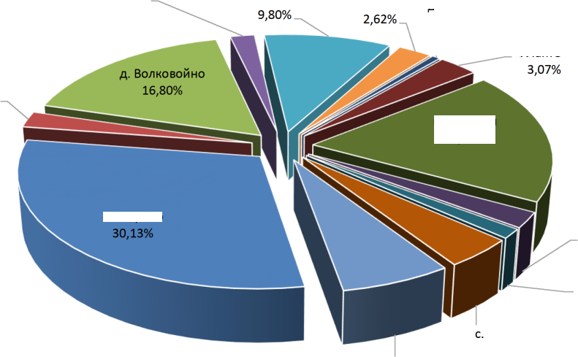
Согласно генеральному плану муниципального образования Второвское Камешковского района Владимирской области, значительного прироста численности населения и приростов площадей строительных фондов на территории населенных пунктов Второвского муниципального образования не ожидается.
с. Горки
с. Лаптево
с. Второво
д.Горки 1,86%
д. Новское 1,34%
д. Мишнево
2,19%
д. Аксенцево
2,22%
д. Филяндино
6,57%
Патакино 4,17%
Рисунок 1.1 - Структура численности населения по населенным пунктам, имеющие централизованное водоснабжение
п. Мирный
18,59%
В жилом фонде на территории МО Второвское преобладают индивидуальные жилые дома, доля которых составляет около 93%.
Основным эксплуатационным водоносным горизонтом в районе является днепровско-окский аллювиально-флювиогляциальный водоносный горизонт. Глубина скважин 40-70 м.
Основными источниками хозяйственно-питьевого и противопожарного водоснабжения на территории муниципального образования в настоящий момент являются подземные артезианские воды. Водопотребление осуществляется из артезианских скважин.
Системы водоснабжения рассматриваемых населенных пунктов обособлены. Водозаборные узлы (далее - ВЗУ) и водопровод переданы на обслуживание МУП «ИНТЕХ» г. Камешково.
Общая протяженность водопроводных сетей составляет 27,54 км., в т.ч
- водопроводные сети с. Второво протяженностью 5,1 км.;
- водопроводные сети д. Аксенцево протяженностью 1,03 км.;
- водопроводные сети д. Волковойно протяженностью 4,3 км.;
- водопроводныесети д. Горки протяженностью 0,55 км.
- водопроводные сети с. Горки протяженностью 1,38 км.;
- водопроводные сети с. Давыдово протяженностью 0,6 км.;
- водопроводные сети д. Карякино протяженностью 1,61 км.;
- водопроводные сети с. Лаптево протяженностью 2,9 км.
- водопроводные сети п. Мирный протяженностью 2,9 км.;
- водопроводные сети д. Мишнево протяженностью 0,28 км.;
- водопроводные сети д. Новское протяженностью 1,64 км.;
- водопроводные сети с. Патакино протяженностью 2,65 км.
- водопроводные сети д. Филяндино протяженностью 2,6 км.

1.2. Описание территорий населенных пунктах муниципального образования Второвское не охваченных централизованными системами водоснабжения
В 2018 году системы централизованного водоснабжения отсутствуют в 24 населенных пунктах муниципального образования Второвское. Водоснабжение в этих населенных пунктах осуществляется от шахтных колодцев и одиночных скважин мелкого заложения.
В таблице 1.2 приведен перечень населённых пунктов с централизованным и
нецентрализованными системами водоснабжения.
Таблица 1.2 - Перечень населенных пунктов с системами централизованного и
нецентрализованными системами водоснабжения
Населенные пункты, охваченные централизованной системой водоснабжения | Населенные пункты, не охваченные централизованной системой водоснабжения
с. Второво | д. Берково
д. Аксенцево | д. Близнино
д. Волковойно | д. Ворынино
д. Горки | д. Высоково
с. Горки | д. Городок
с. Давыдово | д. Грезино
д. Карякино | д.Жуиха
с. Лаптево | д. Ивашково
п. Мирный | д. Истомино

Населенные пункты, охваченные централизованной системой водоснабжения | Населенные пункты, не охваченные централизованной системой водоснабжения
д. Мишнево | д. Кижаны
д. Новское | д. Куницыно
с. Патакино | д. Курменево
д. Филяндино | д. Мокеево
 | с. Мостцы
 | д. Нестерково
 | д. Новая Быковка
 | с. Палашкино
 | д. Пищихино
 | д. Стариково
 | д. Суслово
 | д. Тереховицы
 | д.Хохлово
 | с. Чистуха
 | д. Юрятино

Степень охвата территорий данных населенных пунктов системами водоснабжения различна Доля потребителей, охваченных системой централизованного водоснабжения представлена на рисунке 1.2.
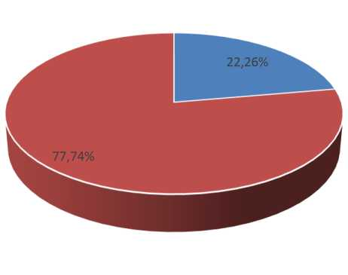
Исходя из анализа рисунка 1.2 можно сделать вывод, что почти 78% потребителей охвачены системой централизованного водоснабжения. Данное обстоятельство обусловлено тем что большая часть населения сконцентрирована именно в тех населенных пунктах, где имеется действующая система централизованного водоснабжения.
- Потребители не охваченные централизованной системой водоснабжения
- Потребители охваченные централизованной системой водоснабжения
Рисунок 1.2 - Доля потребителей с централизованной системой водоснабжений
  - Описание технологических зон водоснабжения, зон централизованного и нецентрализованного водоснабжения и перечень централизованных систем водоснабжения
Федеральный закон от 7 декабря 2011 г. № 416-ФЗ «О водоснабжении и водоотведении» и постановление правительства РФ от 05.09.2013 года № 782 «О схемах водоснабжения и водоотведения» (вместе с «Правилами разработки и утверждения схем водоснабжения и водоотведения», «Требованиями к содержанию схем водоснабжения и водоотведения») вводят новые понятия в сфере водоснабжения и водоотведения:
«технологическая зона водоснабжения» - часть водопроводной сети, принадлежащей организации, осуществляющей горячее водоснабжение или холодное водоснабжение, в пределах которой обеспечиваются нормативные значения напора (давления) воды при подаче ее потребителям в соответствии с расчетным расходом воды;
«централизованная система холодного водоснабжения» - комплекс технологически связанных между собой инженерных сооружений, предназначенных для водоподготовки, транспортировки и подачи питьевой и (или) технической воды абонентам;
«нецентрализованная система холодного водоснабжения» - сооружения и устройства, технологически не связанные с централизованной системой холодного водоснабжения и предназначенные для общего пользования или пользования ограниченного круга лиц.
Исходя из определения централизованной системы холодного водоснабжения на территории муниципального образования Второвское, можно выделить следующие системы:
- система централизованного водоснабжения с. Второво и п. Мирный;
- система централизованного водоснабжения д. Волковойно;
- система централизованного водоснабжения д. Горки;
- система централизованного водоснабжения с. Горки;
- система централизованного водоснабжения д. Карякино;
- система централизованного водоснабжения с. Лаптево;
- система централизованного водоснабжения д. Мишнево;
- система централизованного водоснабжения д. Новское и д. Аксенцево;
- система централизованного водоснабжения с. Патакино;
- система централизованного водоснабжения д. Филяндино и с. Давыдово
Основным источником водоснабжения являются подземные воды четвертичного водоносного комплекса.
Водоносный горизонт слабонапорный, и относится к недостаточно защищенным, ввиду отсутствия водоупорной кровли.
  - Описание результатов технического обследования централизованных систем
водоснабжения
    - Описание состояния существующих источников водоснабжения и водоразборных сооружений
Централизованная система водоснабжения по степени обеспеченности водой относится к II категории.
Система водоснабжения в населенных пунктах муниципального образования принята объединенная хозяйственно—питьевая, производственная, противопожарная.
Централизованная система водоснабжения обеспечивает:
- хозяйственно-питьевые нужды жилых, коммунальных и общественных зданий;
- хозяйственно-питьевые нужды предприятий местной промышленности, объектов;
- технологические нужды предприятий местной промышленности, объектов туризма;
- противопожарные нужды.
В таблице 1.2 представлены характеристики артезианских скважин, находящихся на территории муниципального образования Второвское, обслуживаемые МУП «ИНТЕХ» г. Камешково. Дебет
скважин принимался по производительности погружных насосов, установленных на скважинах.
Таблица 1.2 - Характеристика артезианских скважин на водозаборах муниципального образования
№ п/п | Местоположение скважины и адрес скважины | № скважины по паспорту | Год ввода в экспл. | Глубина загрузки, м | Марка насоса | Наличие резерв. эл/снабжения | Дебет скважины, м3/ч
1 | с. Второво | б/н | 1967 | 43 | ЭЦВ-6- 10-80 | нет | 5,7
2 | д. Волковойно | 4050/274 | 1984 | 40 | ЭЦВ-6- 6,5-85 | нет | 14,4
3 | д. Горки | 1063/46 | 1965 | 30 | Беламос TF 3-80 | нет | 9,6
4 | с. Горки | 2538/123 | 1984 | 35 | ЭЦВ 66,5-85 | нет | 14,4
5 | с. Лаптево | 55439 | 1983 | 30 | Водомет Джилекс 55/50 | нет | 3,4
6 | д. Мишнево | 3282/154 | 1983 | 30 | Водомет Джилекс 55/50 | нет | 3
7 | д. Новское | 1547/73 | 1968 | 30 | Беламос TF 3-80 | нет | 7,2
8 | с. Патакино | 3877/201 | 1982 | 50 | ЭЦВ 610-110 | нет | 14
9 | д.Филяндино | 10/95 | 1995 | 25 | Водомет Джилекс 55/50 | нет | 9,5
10 | д.Карякино | 3545/172 | 1986 | 31 | ЭЦВ 66,5-85 | нет | 3
В таблице 1.3 представлены объекты, обслуживаемые МУП «ИНТЕХ» г. Камешково на территории

муниципального образования Второвское.
Таблица 1.3 - Обслуживаемые объекты МУП «ИНТЕХ» г. Камешково муниципальное образование Второвское
Наименование населенного пункта | Обслуживаемые объекты
 | Обслуживание домов | Обслуживание населения | Обслуживание др. объектов | Обслуживание промышленных объектов | Обслуживание социальноважных объектов
с. Второво | 33 | 290 | 10 | - | 2
д. Волковойно | 18 | 74 | - | 1 | 1
д. Горки | 46 | 53 | - | - | -
с. Горки | 82 | 240 | - | - | -
с. Лаптево | 4 | 75 | 1 | 1 | -
д. Мишнево | 5 | 19 | - | - | -
д. Новское | 48 | 71 | - | - | -

Наименование населенного пункта | Обслуживаемые объекты
 | Обслуживание домов | Обслуживание населения | Обслуживание др. объектов | Обслуживание промышленных объектов | Обслуживание социальноважных объектов
с. Патакино | 70 | 114 | - | - | 1
д.Филяндино | 79 | 152 | 1 | - | 1
д. Карякино | 55 | 72 | - | - | -

    - Описание существующих сооружений очистки и подготовки воды
Предварительная обработка воды перед подачей в сеть централизованного водоснабжения не производится. МУП «ИНТЕХ» г. Камешково предоставил протоколы лабораторных исследований воды подземных источников централизованного водоснабжения за 2022 г. в соответствии, с которыми вода в системе водоснабжения по органолептическим, физико-химическим и микробиологическим показателям не соответствует требованиям СанПиН 2.1.4.1074-1 «Питьевая вода. Гигиенические требования к качеству воды централизованных систем питьевого водоснабжения. Контроль качества». Исследования проводило филиал «ЦЛАТИ по Владимирской области» ФГБУ «ЦЛАТИ по ЦФО».
Вся подаваемая потребителям вода из артезианских скважин проходит постоянный контроль качества. Собственной аккредитованной лабораторий МУП «ИНТЕХ» г. Камешково не располагает.
Водозабор с. Второво
В таблице 1.4 представлены показатели анализов проб из артезианских скважин с. Второво
Таблица 1.4 - Данные анализа воды из артезианских скважин в с. Второво
№ п/п | Показатели | ПДК, мг/дм³ | с. Второво
 |  |  | №б/н | №б/н
1 | Водородный показатель, ед Рн | 6-9 | 7,31 | 7,51
2 | Привкус, баллы | 2 | 0 | 1
3 | Запах, баллы | 2,0 | 20°-0; 60° -0 | 20°-1; 60°-2
4 | Мутность (по коалину), мг/дм³ | 1,5 | < 0,5 | > 5,0
5 | Цветность, градусы | 20 | 9,4 | 8,24
6 | Железо общее, мг/дм³ | 0,3 | 0,15 | 2,92
7 | Хлорид-ион, мг/дм³ | 350 | <10,0 | <10,0
8 | Жесткость общая, мг-экв/дм³ | 7 | 29,5 | 7,25
9 | Аммоний-ион, мг/дм³ | 2 | < 0,1 | 0,4
10 | Нитрит-ион, мг/дм³ | 3 | 0,003 | 0,042
11 | Нитрат-ион, мг/дм³ | 45 | 0,55 | 0,47
12 | Сульфат-ион, мг/дм³ | 500 | 1379 | 63,0
13 | Сухой остаток, мг/дм³ | 1000 | 2303 | 350,4
14 | Фторид-ион, мг/дм³ | 1,5 | 2,05 | 0,45
15 | Марганец, мг/дм³ | 0,1 | 0,006 | 0,061

По результатам анализов проб артезианских скважин с. Второво выявлено превышение ПДК по мутности, жесткости общей, железу общему, сульфат иону, сухому остатку и фторид-иону (СанПиН 2.1.4.1074-1 «Питьевая вода. Гигиенические требования к качеству воды централизованных систем питьевого водоснабжения. Контроль качества».)

Водозабор д. Волковойно
В таблице 1.5 представлены показатели анализа пробы из артезианской скважины
д. Волковойно.
Таблица 1.5 - Данные анализа воды из артезианских скважин д. Волковойно
№ п/п | Показатели | ПДК, мг/дм3 | д. Волковойно
1 | Водородный показатель, ед Рн | 6-9 | 7,57
2 | Привкус, баллы | 2 | 0
3 | Запах, баллы | 2 | 20°-0; 60° -0
4 | Мутность (по коалину), мг/дм³ | 1,5 | 1,23
5 | Цветность, градусы | 20 | < 5,0
6 | Железо общее, мг/дм³ | 0,3 | 0,43
7 | Хлорид-ион, мг/дм³ | 350 | 61,6
8 | Жесткость общая, мг-экв/дм³ | 7 | 31,9
9 | Аммоний-ион, мг/дм³ | 2 | < 0,1
10 | Нитрит-ион, мг/дм³ | 3 | 0,086
11 | Нитрат-ион, мг/дм³ | 45 | 8,7
12 | Сульфат-ион, мг/дм³ | 500 | 1023
13 | Сухой остаток, мг/дм³ | 1000 | 2743
14 | Фторид-ион, мг/дм³ | 1,5 | 6,14
15 | Марганец, мг/дм³ | 0,1 | 0,006

По результатам анализов пробы артезианская скважина д. Волковойно выявлено превышение ПДК по жесткости, сухому остатку, сульфат-иону, железу общему и фторид-иону (СанПиН 2.1.4.10741 «Питьевая вода. Гигиенические требования к качеству воды централизованных систем питьевого водоснабжения. Контроль качества».)

Водозабор д. Горки
В таблице 1.6 представлены показатели анализа пробы из артезианской скважины д. Горки
№1063/46 .
Таблица 1.6 - Данные анализа воды из артезианских скважин в д. Горки
№ п/п | Показатели | ПДК, мг/дм3 | д.Горки №1063/46
1 | Водородный показатель, ед Рн | 6-9 | 7,89
2 | Привкус, баллы | 2 | 0
3 | Запах, баллы | 2 | 20°-0; 60° -1
4 | Мутность (по коалину), мг/дм³ | 1,5 | < 0,5
5 | Цветность, градусы | 20 | 12,9
6 | Железо общее, мг/дм³ | 0,3 | < 0,1
7 | Хлорид-ион, мг/дм³ | 350 | <10,0
8 | Жесткость общая, мг-экв/дм³ | 7 | 2,89
9 | Аммоний-ион, мг/дм³ | 2 | < 0,1
10 | Нитрит-ион, мг/дм³ | 3 | < 0,003
11 | Нитрат-ион, мг/дм³ | 45 | 0,99
12 | Сульфат-ион, мг/дм³ | 500 | <20,0
13 | Сухой остаток, мг/дм³ | 1000 | 124
14 | Фторид-ион, мг/дм³ | 1,5 | 0,95

№ п/п | Показатели | ПДК, мг/дм3 | д.Горки №1063/46
15 | Марганец, мг/дм³ | 0,1 | 0,006

По результатам анализов пробы артезианская скважина №1063/46, д. Горки не выявлено превышение ПДК (СанПиН 2.1.4.1074-1 «Питьевая вода. Гигиенические требования к качеству воды централизованных систем питьевого водоснабжения. Контроль качества».)
Водозабор с. Горки
В таблице 1.7 представлены показатели анализа пробы из артезианской скважины с. Горки №2538/123.
Таблица 1.7 - Данные анализа воды из артезианских скважин в с. Горки
№ п/п | Показатели | ПДК, мг/дм3 | с.Горки №2538/123
1 | Водородный показатель, ед Рн | 6-9 | 7,41
2 | Привкус, баллы | 2 | 1
3 | Запах, баллы | 2 | 20°-0; 60°- 1
4 | Мутность (по коалину), мг/дм³ | 1,5 | > 5,0
5 | Цветность, градусы | 20 | < 5,0
6 | Железо общее, мг/дм³ | 0,3 | 2,3
7 | Хлорид-ион, мг/дм³ | 350 | <10,0
8 | Жесткость общая, мг-экв/дм³ | 7 | 3,86
9 | Аммоний-ион, мг/дм³ | 2 | < 0,1
10 | Нитрит-ион, мг/дм³ | 3 | 0,04
11 | Нитрат-ион, мг/дм³ | 45 | 2,3
12 | Сульфат-ион, мг/дм³ | 500 | <20,0
13 | Сухой остаток, мг/дм³ | 1000 | 190
14 | Фторид-ион, мг/дм³ | 1,5 | 0,38
15 | Марганец, мг/дм³ | 0,1 | 0,334

По результатам анализов пробы артезианская скважина №2538/123, с. Горки выявлено превышение ПДК по мутности, железу общему и марганцу (СанПиН 2.1.4.1074-1 «Питьевая вода. Гигиенические требования к качеству воды централизованных систем питьевого водоснабжения. Контроль качества».)

Водозабор д. Карякино
В таблице 1.8 представлены показатели анализа пробы из артезианской скважины д. Карякино
№3545/172.
Таблица 1.8 - Данные анализа воды из артезианских скважин в д. Карякино
№ п/п | Показатели | ПДК, мг/дм3 | д. Карякино №3545/172
1 | Водородный показатель, ед Рн | 6-9 | 5,89
2 | Привкус, баллы | 2 | 0
3 | Запах, баллы | 2 | 20°-0; 60° -0
4 | Мутность (по коалину), мг/дм³ | 1,5 | < 0,5
5 | Цветность, градусы | 20 | 11,8
6 | Железо общее, мг/дм³ | 0,3 | 0,28
7 | Хлорид-ион, мг/дм³ | 350 | 12

№ п/п | Показатели | ПДК, мг/дм3 | д. Карякино №3545/172
8 | Жесткость общая, мг-экв/дм³ | 7 | 1,69
9 | Аммоний-ион, мг/дм³ | 2 | < 0,1
10 | Нитрит-ион, мг/дм³ | 3 | < 0,003
11 | Нитрат-ион, мг/дм³ | 45 | 7,8
12 | Сульфат-ион, мг/дм³ | 500 | 24,1
13 | Сухой остаток, мг/дм³ | 1000 | 150,4
14 | Фторид-ион, мг/дм³ | 1,5 | 0,19
15 | Марганец, мг/дм³ | 0,1 | 0,066

По результатам анализов пробы артезианская скважина №3545/172, д. Карякино не выявлено превышение ПДК (СанПиН 2.1.4.1074-1 «Питьевая вода. Гигиенические требования к качеству воды централизованных систем питьевого водоснабжения. Контроль качества».)

Водозабор п. Лаптево
В таблице 1.9 представлены показатели анализа пробы из артезианской скважины п. Лаптево
№55439.
Таблица 1.9 - Данные анализа воды из артезианских скважин в п. Лаптево
№ п/п | Показатели | ПДК, мг/дм3 | п. Лаптево №55439
1 | Водородный показатель, ед Рн | 6-9 | 7,75
2 | Привкус, баллы | 2 | 0
3 | Запах, баллы | 2 | 20°-0; 60° -0
4 | Мутность (по коалину), мг/дм³ | 1,5 | < 0,5
5 | Цветность, градусы | 20 | 12,4
6 | Железо общее, мг/дм³ | 0,3 | 0,61
7 | Хлорид-ион, мг/дм³ | 350 | 10,6
8 | Жесткость общая, мг-экв/дм³ | 7 | 2,8
9 | Аммоний-ион, мг/дм³ | 2 | 0,2
10 | Нитрит-ион, мг/дм³ | 3 | < 0,003
11 | Нитрат-ион, мг/дм³ | 45 | 0,14
12 | Сульфат-ион, мг/дм³ | 500 | 25,1
13 | Сухой остаток, мг/дм³ | 1000 | 108
14 | Фторид-ион, мг/дм³ | 1,5 | 0,43
15 | Марганец, мг/дм³ | 0,1 | 0,114

По результатам анализов пробы артезианская скважина №55439, п. Лаптево выявлено превышение ПДК по железу общему и марганцу (СанПиН 2.1.4.1074-1 «Питьевая вода. Гигиенические требования к качеству воды централизованных систем питьевого водоснабжения. Контроль качества».)

Водозабор д. Мишнево
В таблице 1.10 представлены показатели анализа пробы из артезианской скважины д. Мишнево №3282/154.
Таблица 1.10 - Данные анализа воды из артезианских скважин в д. Мишнево
№ п/п | Показатели | ПДК, мг/дм3 | д. Мишнево №3282/154
1 | Водородный показатель, ед Рн | 6-9 | 7,67
2 | Привкус, баллы | 2 | 0
3 | Запах, баллы | 2 | 20°-0; 60° -0
4 | Мутность (по коалину), мг/дм³ | 1,5 | < 0,5
5 | Цветность, градусы | 20 | < 5,0
6 | Железо общее, мг/дм³ | 0,3 | 0,1
7 | Хлорид-ион, мг/дм³ | 350 | <10,0
8 | Жесткость общая, мг-экв/дм³ | 7 | 5,06
9 | Аммоний-ион, мг/дм³ | 2 | < 0,1
10 | Нитрит-ион, мг/дм³ | 3 | < 0,003
11 | Нитрат-ион, мг/дм³ | 45 | 4,6
12 | Сульфат-ион, мг/дм³ | 500 | <20,0
13 | Сухой остаток, мг/дм³ | 1000 | 195
14 | Фторид-ион, мг/дм³ | 1,5 | 0,6
15 | Марганец, мг/дм³ | 0,1 | 0,01

По результатам анализов пробы артезианская скважина №3282/154, д. Мишнево не выявлено превышение ПДК (СанПиН 2.1.4.1074-1 «Питьевая вода. Гигиенические требования к качеству воды централизованных систем питьевого водоснабжения. Контроль качества».).

Водозабор д. Новское
В таблице 1.11 представлены показатели анализа пробы из артезианской скважины д. Новское
№1547/73.
Таблица 1.11 - Данные анализа воды из артезианских скважин в д. Новское
№ п/п | Показатели | ПДК, мг/дм3 | д. Новское №1547/73
1 | Водородный показатель, ед Рн | 6-9 | 7,44
2 | Привкус, баллы | 2 | 0
3 | Запах, баллы | 2 | 20°-0; 60° -0
4 | Мутность (по коалину), мг/дм³ | 1,5 | < 0,5
5 | Цветность, градусы | 20 | < 5,0
6 | Железо общее, мг/дм³ | 0,3 | 0,1
7 | Хлорид-ион, мг/дм³ | 350 | 31,5
8 | Жесткость общая, мг-экв/дм³ | 7 | 5,2
9 | Аммоний-ион, мг/дм³ | 2 | 0,17
10 | Нитрит-ион, мг/дм³ | 3 | 0,242
11 | Нитрат-ион, мг/дм³ | 45 | 6,9
12 | Сульфат-ион, мг/дм³ | 500 | 23,3
13 | Сухой остаток, мг/дм³ | 1000 | 263,2
14 | Фторид-ион, мг/дм³ | 1,5 | 0,81
15 | Марганец, мг/дм³ | 0,1 | 0,015

По результатам анализов пробы артезианская скважина №1547/73, д. Новское не выявлено превышение ПДК (СанПиН 2.1.4.1074-1 «Питьевая вода. Гигиенические требования к качеству воды
централизованных систем питьевого водоснабжения. Контроль качества».)
Водозабор с. Патакино
В таблице 1.12 представлены показатели анализа пробы из артезианской скважины с. Патакино
№3877/201.
Таблица 1.12 - Данные анализа воды из артезианских скважин в с. Патакино
№ п/п | Показатели | ПДК, мг/дм3 | с. Патакино №3877/201
1 | Водородный показатель, ед Рн | 6-9 | 7,4
2 | Привкус, баллы | 2 | 1
3 | Запах, баллы | 2 | 20°-0; 60°- 1
4 | Мутность (по коалину), мг/дм³ | 1,5 | 4,9
5 | Цветность, градусы | 20 | 36,5
6 | Железо общее, мг/дм³ | 0,3 | 1,5
7 | Хлорид-ион, мг/дм³ | 350 | <10,0
8 | Жесткость общая, мг-экв/дм³ | 7 | 10,8
9 | Аммоний-ион, мг/дм³ | 2 | 0,68
10 | Нитрит-ион, мг/дм³ | 3 | < 0,003
11 | Нитрат-ион, мг/дм³ | 45 | 4,3
12 | Сульфат-ион, мг/дм³ | 500 | 270,6
13 | Сухой остаток, мг/дм³ | 1000 | 666
14 | Фторид-ион, мг/дм³ | 1,5 | 1,2
15 | Марганец, мг/дм³ | 0,1 | 0,011

По результатам анализов пробы артезианская скважина с. Патакино №3877/201 выявлено превышение ПДК по мутности, цветности, железу общему и жесткости общей (СанПиН 2.1.4.1074-1 «Питьевая вода. Гигиенические требования к качеству воды централизованных систем питьевого водоснабжения. Контроль качества».)
    - Описание состояния и функционирования существующих насосных централизованных
станций и оценка эффективности подачи воды
Данные о насосном оборудовании водозаборных узлов в населённых пунктах муниципального образования Второвское представлены в таблице 1.13.
Таблица 1.13 - Характеристика насосного оборудования на водозаборах муниципального образования Второвское
№ п/п | Местоположение скважины и адрес скважины | № скважины по паспорту | Год ввода в экспл. | Марка насоса | Подача, м³/ч | Напор, м | Мощность двигателя, кВт | Наличие частотно- регул. привода, (+/-)
1 | с. Второво | б/н | 1967 | ЭЦВ-6- 10-80 | 6 | 80 | 3 | +
2 | д. Волковойно | 4050/274 | 1984 | ЭЦВ-6- 6,5-85 | 6,5 | 85 | 3 | +
3 | д. Горки | 1063/46 | 1965 | Беламос TF 3-80 | 2,7 | 80 | 1 | +
4 | с. Горки | 2538/123 | 1984 | ЭЦВ 66,5-85 | 6,5 | 85 | 3 | +

№ п/п | Местоположение скважины и адрес скважины | № скважины по паспорту | Год ввода в экспл. | Марка насоса | Подача, м³/ч | Напор, м | Мощность двигателя, кВт | Наличие частотно- регул. привода, (+/-)
5 | с. Лаптево | 55439 | 1983 | Водомет Джилекс 55/50 | 3,3 | 50 | 0,6 | -
6 | д. Мишнево | 3282/154 | 1983 | Водомет Джилекс 55/50 | 3,3 | 50 | 0,6 | -
7 | д. Новское | 1547/73 | 1968 | Беламос TF 3-80 | 2,7 | 80 | 1 | -
8 | с. Патакино | 3877/201 | 1982 | ЭЦВ 610-110 | 6 | 110 | 4,5 | +
9 | д.Филяндино | 10/95 | 1995 | Водомет Джилекс 55/50 | 3,3 | 50 | 0,6 | -
10 | д. Карякино | 3545/172 | 1986 | ЭЦВ 66,5-85 | 6,5 | 85 | 3 | -

На всех водозаборных узлах муниципального образования вода от скважинных насосов подается в водонапорную башню, а потом напрямую в водопроводную сеть. Насосные станции отсутствуют.
    - Описание состояния и функционирования водопроводных сетей систем
водоснабжения
По информации ресурсоснабжающей организации МУП «ИНТЕХ» г. Камешково, по состоянию на 2020 г. износ водопроводных сетей по муниципальному образованию в среднем составляет ~ 80%.
Все водопроводные сети стоят на балансе ресурсоснабжающей организации, бесхозных сетей нет.
Общая протяженность водопроводных сетей водоснабжения по муниципальному образованию составляет 27,54 км.
В таблице 1.14 представлена общая характеристика сетей водоснабжения.
Таблица 1.14 - Характеристика сетей водоснабжения в населенных пунктах сельского поселения
№ п/п | Населенный пункт | Протяженность сетей, км | Диаметр, мм | Год ввода в эксплуатацию | Износ трубопроводов, % | Рабочее давление, атм
1 | с. Второво | 5,1 | 32-100 | 1967 | 80 | 1
2 | д. Аксенцево | 1,03 | 32-100 | 1968 | 80 | 1
3 | д. Волковойно | 4,3 | 32-100 | 1984 | 90 | 2,5
4 | д.Горки | 0,55 | 32-90 | 1965 | 80 | 2
5 | с. Горки | 1,38 | 32-90 | 1984 | 80 | 3
6 | с. Давыдово | 0,6 | 32-100 | 1995 | 60 | 1,4
7 | д. Карякино | 1,61 | 32-100 | 1986 | 80 | 1,2
8 | с. Лаптево | 2,9 | 32-100 | 1983 | 60 | 2
9 | п. Мирный | 2,9 | 32-100 | 1967 | 80 | 1

№ п/п | Населенный пункт | Протяженность сетей, км | Диаметр, мм | Год ввода в эксплуатацию | Износ трубопроводов, % | Рабочее давление, атм
10 | д. Мишнево | 0,28 | 32-69 | 1983 | 80 | 2,5
11 | д. Новское | 1,64 | 32-100 | 1968 | 80 | 1
12 | с. Патакино | 2,65 | 32-69 | 1982 | 80 | 2,5
13 | д. Филяндино | 2,6 | 40-100 | 1984 | 60 | 1,4
■ с. Второво
■ д. Аксенцево
■ д. Волковойно
■ д. Горки
■ с. Горки
■ с. Давыдово
■ д.Карякино
■ с. Лаптево
■ п. Мирный
■ д. Мишнево
■ д. Новское
■ с. Патакино
■ д. Филяндино

Таблица 1.15 - Информация по аварийности систем водоснабжения за 2018-2019 гг.
Показатель | 2017 г. | 2018 г.
Кол-во аварий на водопроводной сети, ед. | 11 | 10
Кол-во аварий на источниках водоснабжения, ед. | 0 | 0

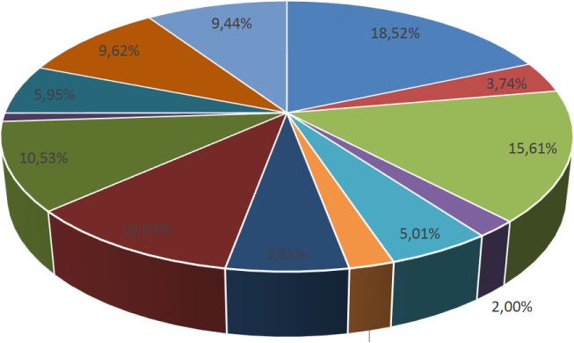
    - Описание существующих технических и технологических проблем, возникающих при водоснабжении населенных пунктов муниципального образования Второвское, анализ исполнения предписаний органов, осуществляющих государственный надзор, муниципальный контроль, об устранении нарушений, влияющих на качество и безопасность воды
1,02%
2,18%
Рисунок 1.3 - Протяженность сетей муниципального образования Второвское Камешковского района Владимирской области
- Длительная эксплуатация водозаборных скважин, и фильтрующих элементов ухудшают органолептические показатели качества питьевой воды.
Срок эксплуатации скважин в муниципальном образовании в среднем составляем 40 лет. Отдельные скважины введены в эксплуатацию более 50 лет назад, такие как. с. Второво, д. Горки, д. Новское.
Вода, подаваемая с водозаборов, муниципального образования Второвское не соответствует СанПиН 2.1.4.1074-01 «Питьевая вода» по мутности, железу общему, жесткости, сульфат иону, сухому остатку, фторид-иону, марганцу (более подробное описание результатов анализов проб артезианских скважин см. п.1.4.2).
- Имеется высокий физический износ оборудования, трубопроводов, зданий и
сооружений водозаборных узлов.
- Отсутствие водопроводных очистных сооружений. Вторичное загрязнение и
ухудшение качества воды вследствие внутренней коррозии металлических трубопроводов.
- Отсутствие резервных артскважин, на случай аварийной остановки насосов первого подъема
- Отсутствие закольцовки водопроводных сетей, недостаточное развитие сетей водопровода в поселках.

1.4.6. Описание централизованной системы горячего водоснабжения с использованием закрытых систем горячего водоснабжения
В населенных пунктах муниципального образования Второвское Камешковского района Владимирской области централизованное горячее водоснабжение отсутствует.
1.5. Перечень лиц, владеющих на праве собственности или другом законном основании
объектами централизованной системы водоснабжения, с указанием принадлежащих этим
лицам таких объектов
В хозяйственном ведении МУП «ИнТех» находятся все элементы системы водоснабжения, начиная от артезианских скважин, магистральных водоводов и заканчивая вводами в жилые дома. Эксплуатирующей организацией является МУП «ИНТЕХ» г. Камешково, чья зона ответственности распространяется на весь комплекс систем водоснабжения населенных пунктов муниципального образования Второвское Камешковского района Владимирской области.
Граница эксплуатационной ответственности и балансовой принадлежности сторон между МУП «ИНТЕХ» г. Камешково и потребителям по водопроводным сетям, установлена по наружным стенам зданий потребителей, либо по границе земельных участков собственников.
В таблицах 1.2 и 1.12 представлены подробные характеристики скважин, которые находятся на балансе МУП «ИНТЕХ» г. Камешково.
РАЗДЕЛ 2. НАПРАВЛЕНИЯ РАЗВИТИЯ ЦЕНТРАЛИЗОВАННЫХ СИСТЕМ ВОДОСНАБЖЕНИЯ
  - Основные направления, принципы, задачи и целевые показатели развития
централизованных систем водоснабжения
В целях обеспечения всех потребителей водой в необходимом количестве и необходимого качества приоритетными направлениями в области модернизации системы водоснабжения сельского поселения являются:
- привлечение инвестиций в модернизацию и техническое перевооружение объектов водоснабжения, в т.ч. за счет заключения концессионного соглашения на объекты водоснабжения;
- обновление основного оборудования объектов и сетей централизованной системы водоснабжения сельского поселения.
Принципами развития централизованной системы водоснабжения сельского поселения являются:
- постоянное улучшение качества предоставления услуг водоснабжения потребителям (абонентам);
- удовлетворение потребности в обеспечении услугой водоснабжения новых объектов капитального строительства;
- постоянное совершенствование схемы водоснабжения на основе последовательного планирования развития системы водоснабжения, реализации плановых мероприятий, проверки результатов реализации и своевременной корректировки технических решений и мероприятий.
Основными задачами, решаемыми при развитии централизованных систем водоснабжения сельского поселения, являются:
- повышение эффективности управления объектами коммунальной инфраструктуры, снижение себестоимости жилищно-коммунальных услуг за счет оптимизации расходов, в том числе рационального использования водных ресурсов;
- переход на более эффективные и технически совершенные технологии водоподготовки при производстве питьевой воды на водопроводных станциях с забором воды из подземного источника водоснабжения, с целью обеспечения гарантированной безопасности и безвредности питьевой воды;
- реконструкция и модернизация водопроводной сети, в том числе замена стальных и асбестоцементных водоводов с целью обеспечения качества воды, поставляемой потребителям, повышения надежности водоснабжения и снижения аварийности;
- замена запорной арматуры на водопроводной сети, в том числе пожарных гидрантов, с целью обеспечения исправного технического состояния сети, бесперебойной подачи воды потребителям, в том числе на нужды пожаротушения;
- реконструкция водопроводных сетей с устройством отдельных водопроводных вводов с целью обеспечения требований по установке приборов учета воды на каждом объекте;
- создания системы управления водоснабжением города, внедрение системы измерений, с целью повышения качества предоставляемых услуг водоснабжения за счет оперативного выявления и устранения технологических нарушений в работе системы водоснабжения, а так же обеспечение энергоэффективности функционирования системы;
- строительство сетей и сооружений для водоснабжения осваиваемых и преобразуемых территорий, не имеющих централизованного водоснабжения с целью обеспечения доступности услуг водоснабжения для всех жителей города.
В соответствии с постановлением Правительства РФ от 05.09.2013 №782 «О схемах
водоснабжения и водоотведения» (вместе с «Правилами разработки и утверждения схем водоснабжения и водоотведения», «Требованиями к содержанию схем водоснабжения и водоотведения») к целевым показателям развития централизованных систем водоснабжения относятся:
- показатели качества питьевой воды;
- показатели надежности и бесперебойности водоснабжения;
- показатели качества обслуживания абонентов;
- показатели эффективности использования ресурсов, в том числе сокращения потерь воды при транспортировке;
- соотношение цены реализации мероприятий инвестиционной программы и их эффективности - улучшение качества воды;
- иные показатели, установленные федеральным органом исполнительной власти, осуществляющим функции по выработке государственной политики и нормативно-правовому регулированию в сфере жилищно-коммунального хозяйства.
  - Сценарии развития централизованных систем водоснабжения в зависимости от различных сценариев развития сельского поселения
Согласно генеральному плану муниципального образования Второвское Камешковского района Владимирской области, система водоснабжения сохраняется с реконструкцией сетей водоснабжения и сооружений на них. Прироста численности населения и приростов площадей строительных фондов на территории населенных пунктов муниципального образования не ожидается. В соответствии с генеральным планом, прогнозируется снижение численности населения муниципального образования.
В целях обеспечения всех потребителей водой в необходимом количестве и необходимого качества предлагаются следующие мероприятия:
- Замена участков водопроводов с высокой степенью износа на водопроводы из полимерных материалов;
- Замена инженерного оборудования с высокой степенью износа;
- Установка расходомеров воды на источниках водоснабжения;
- Восстановление I-го пояса зоны санитарной охраны на скважинах.
РАЗДЕЛ 3. БАЛАНС ВОДОСНАБЖЕНИЯ И ПОТРЕБЛЕНИЯ ПИТЬЕВОЙ ВОДЫ
  - Общий баланс подачи и реализации воды
Годовой объем отпущенной воды по данным за 2018 год составляет 46,86 тыс. м³/год, при этом объем забора воды равен 63,48 тыс. м³.
Вода, подаваемая в водопроводную сеть со скважин, учитывается косвенным способом по количеству потраченной электроэнергии, водоизмерительными приборами скважины оборудованы не в полном объеме.
Общий баланс водоснабжения муниципального образования Второвское в период с 2016 по 2018 гг., представлен в таблице 3.1.
Таблица 3.1 - Общий баланс водоснабжения
Показатели | Единица измерения | 2016г. | 2017г. | 2018г.
Поднято воды | тыс. м³/год | 64,60 | 64,00 | 63,48
Получено воды со стороны | тыс. м³/год | 0,00 | 0,00 | 0,00
Пропущено воды через очистные сооружения | тыс. м³/год | 0,00 | 0,00 | 0,00
Подано воды в сеть | тыс. м³/год | 64,60 | 64,00 | 63,48
Расход воды на собственные нужды | тыс. м³/год | 1,29 | 1,28 | 1,27
Потери воды | тыс. м³/год | 12,77 | 14,52 | 15,35
Потери воды в % к поданной воде | % | 20,16% | 23,15% | 24,68%
Отпущено воды потребителям, в т.ч. | тыс. м³/год | 50,54 | 48,20 | 46,86
- по приборам учета |  | 31,60 | 30,25 | 33,47
- по нормативу |  | 18,95 | 17,95 | 13,38
- население | тыс. м³/год | 44,46 | 42,35 | 41,15
- по приборам учета |  | 25,89 | 24,78 | 28,15
- по нормативу |  | 18,57 | 17,57 | 13,00
- бюджетные потребители | тыс. м³/год | 4,82 | 4,59 | 4,42
- по приборам учета |  | 4,82 | 4,59 | 4,42
- по нормативу |  | 0,00 | 0,00 | 0,00
- прочие потребители | тыс. м³/год | 1,27 | 1,26 | 1,29
- по приборам учета |  | 0,89 | 0,88 | 0,91
- по нормативу |  | 0,38 | 0,38 | 0,38
- другим отраслям предприятия (на собственные нужды других отраслей) | тыс. м³/год | 0,00 | 0,00 | 0,00

Фактические потери воды в 2018 г. составили 15,35 тыс. м³ (24,68% от поданной в сеть воды), что соответствует средним расчетно-нормативным значениям (Приказ Министерства промышленности и энергетики РФ №172 от 20.12.2004 г. «Об утверждении методики определения неучтенных расходов и потерь воды в системах коммунального водоснабжения»). По данным НИИ КВОВ, утечки в жилищном фонде в среднем по стране оцениваются в размере 20-30% от суммарного отпуска воды населению.
Для получения реального объема нереализованной воды (естественная убыль, утечки и хищения при ее транспортировании, хранении, распределении, коммерческие потери) и выявления причин потерь воды в промышленных и жилых районах населенных пунктов необходимо проводить
мероприятия по установке расходомеров на источниках водоснабжения и основных магистралях, и приборов учета воды у конечных потребителей.
На рисунке показана динамика отпуска воды потребителям по приборам учета и по нормативу от общего объема отпущенной воды.
80,00%
71,44%
70,00%
60,00%
62,77%
62,51%

50,00%
40,00%
37,49%
30,00%
37,23%
28,56%
20,00%
10,00%
0,00%
2016г.
2017г.
2018г.
- по приборам учета
- по нормативу

Рисунок 3.1 - Динамика отпуска воды потребителям
По результатам анализа рисунка 3.1 можно сделать вывод, что доля отпущенной воды по приборам учета в целом, ежегодно увеличивается. В 2018 году доля отпущенной воды по приборам учета составляет 71,44% от общего количества реализованной воды, что на 8,93% больше чем в 2016 году.
  - Территориальный баланс подачи питьевой воды по технологическим зонам
водоснабжения
Среднесуточный территориальный баланс подачи питьевой воды по централизованным системам холодного водоснабжения муниципального образования Второвское представлен в таблице 3.2.
Таблица 3.2 - Среднесуточный территориальный баланс подачи воды
Наименование централизованной системы | Среднечасовой объем подачи воды
 | м³/час | %
Централизованная система водоснабжения д. Карякино | 0,53 | 6,03
Централизованная система водоснабжения с. Второво и п. Мирный | 2,88 | 32,61
Централизованная система водоснабжения д. Новское и д. Аксенцево | 1,12 | 12,67
Централизованная система водоснабжения с. Лаптево | 0,53 | 6,01
Централизованная система водоснабжения д. Филяндино и с. Давыдово | 0,88 | 10,00
Централизованная система водоснабжения д. Горки | 0,38 | 4,33
Централизованная система водоснабжения д. Волковойно | 0,51 | 5,76
Централизованная система водоснабжения с. Горки | 0,99 | 11,20
Централизованная система водоснабжения д. Мишнево | 0,12 | 1,38

Наименование централизованной системы | Среднечасовой объем подачи воды
 | м³/час | %
Централизованная система водоснабжения с. Патакино | 0,88 | 9,99
Итого | 8,82 | 100,00
Как видно из представленной таблицы основная доля водопотребления приходится на
централизованную систему водоснабжения с. Второво (административный образования).
центр муниципального
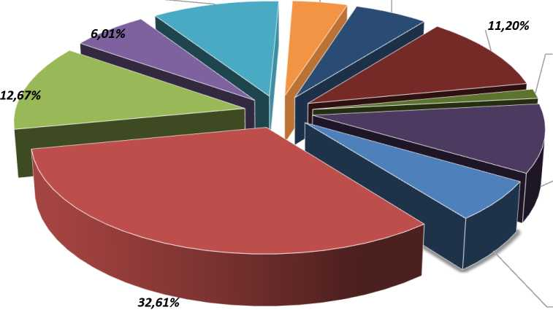
- Централизованная система водоснабжения д. Карякино
5,76%
10,00%
4,33%
1,38%
9,99%
6,03%
- Централизованная система водоснабжения с. Второво и п. Мирный
- Централизованная система водоснабжения д. Новское и д. Аксенцево
- Централизованная система водоснабжения с. Лаптево
- Централизованная система водоснабжения д. Филяндино и с. Давыдово
- Централизованная система водоснабжения д. Горки
- Централизованная система водоснабжения д. Волковойно
- Централизованная система водоснабжения с. Горки
- Централизованная система водоснабжения д. Мишнево
- Централизованная система водоснабжения с. Патакино
Рисунок 3.2 - Структура водопотребления муниципального образования Второвское с разбивкой
по централизованным системам водоснабжения населенных пунктов
  - Структурный баланс реализации питьевой воды по группам абонентов с разбивкой на хозяйственно-питьевые нужды населения, производственные нужды юридических лиц и другие нужды муниципального образования Второвское
Основным потребителем холодной воды в населенных пунктах муниципального образования Второвское в период с 2016 по 2018 гг. является население (таблица 3.3 и рисунок 3.3) - 87,82%.
Таблица 3.3 - Фактическое потребление воды по группам потребителей
Наименование потребителей | Единица измерений | 2016 г. | 2017 г. | 2018 г.
Население | тыс. м³ | 44,46 | 42,35 | 41,15
Бюджетные учреждения |  | 4,82 | 4,59 | 4,42
Прочие |  | 1,27 | 1,26 | 1,29
ИТОГО |  | 50,54 | 48,20 | 46,86

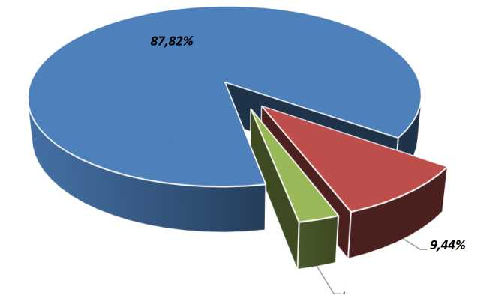
2,74%
■ Население
■ Бюджетные учреждения
■ Прочие
Рисунок 3.3 - Структура водопотребления за 2018 год
Доля организаций бюджетной сферы (федеральный, областной, городской и местный бюджет) составляют 9,44%, на прочих потребителей (в т.ч. юридические лица) приходится 2,74% от общего объема водопотребления.
Динамика потребления воды абонентами, представленная на рисунке 3.4 показывает, что объем потребленной воды имеет тенденцию к снижению.
50,00
44,46
45,00
40,00
35,00
30,00
25,00
20,00
15,00
10,00
5,00 | 4,82 | 4,59 | 4,42
0,00
 | 2016 г. | 2017 г. | 2018 г.
й Население тыс. м3 | 44,46 | 42,35 | 41,15
• Бюджетные учреждения | 4,82 | 4,59 | 4,42
)( Прочие | 1,27 | 1,26 | 1,29
Рисунок 3.4 - Динамика потребления воды по группам потребителей

Стоит отметить что объем отпущенной воды потребителям по отношению к общему объему поднятой воды ежегодно уменьшается, данное обстоятельство вызвано, во-первых, высоким показателем оснащенности приборами учета у абонентов, который неизменно из года в год повышается, во-вторых, высоким уровнем износа сетей водоснабжения. Уровень потерь в сетях водоснабжения вырос на 4,51 % по отношению к 2016 году и составляет 24,68 тыс.м³/год.
  - Сведения о фактическом потреблении населением питьевой и технической воды
исходя из статистических и расчетных данных и сведений о действующих нормативах
потребления коммунальных услуг
Согласно Постановлению Администрации Владимирской области от 9 ноября 2016 года №984 «Об установлении нормативов потребления коммунальных услуг холодного водоснабжения, горячего водоснабжения, водоотведения и отопления в жилых помещениях» на территории Владимирской области устанавливаются единые нормативы на холодное и горячее водоснабжение для всех муниципальных образований, которые дифференцированы в зависимости от категории жилых помещений (таблица 3.4)
Фактическое удельное потребление в 2018 году составило в среднем (учитывая все степени благоустройства) 39,06 литров на чел. в сутки или 1,17 м³ на чел. в месяц.
В последние годы в населенных пунктах муниципального образования Второвское уделяется большое внимание вопросам организации приборного учета воды на всех этапах ее подготовки и подачи. Особое место в этом направлении занимает совершенствование учета водопотребления в жилом фонде путем установки как общедомовых, так и индивидуальных приборов учета воды.
Как результат, установка индивидуальных приборов учета (далее - ИПУ) потребления воды стимулирует жителей рационально и экономно расходовать воду. В свою очередь, установка ИПУ, наряду с установкой общедомовых приборов учета воды, позволяет МУП «ИНТЕХ» г. Камешково решать задачу оптимизации системы подачи и распределения воды в населенных пунктах в целях экономии водных и энергетических ресурсов.
В период 2016-2018 года наблюдается тенденция роста потребления холодной воды на 1 человека.
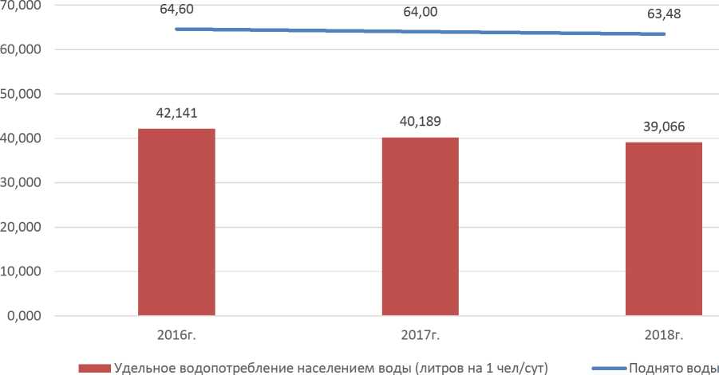
Рисунок 3.5 - Удельное водопотребление населением воды

Таблица 3.4 - Нормативы потребления холодной воды при отсутствии приборов учета холодной воды
N п/п | Категория жилых помещений | Величина норматива потребления услуги по холодному водоснабжению (куб. м/чел./месяц) | Величина норматива потребления услуги по горячему водоснабжению (куб. м/чел./месяц)
1. | Многоквартирные и жилые дома с централизованным холодным и горячим водоснабжением, водоотведением, оборудованные унитазами, раковинами, мойками, ваннами сидячими длиной 1200 мм с душем | 4,24 | 3,12
2. | Многоквартирные и жилые дома с централизованным холодным и горячим водоснабжением, водоотведением, оборудованные унитазами, раковинами, мойками, ваннами длиной 1500 - 1550 мм с душем | 4,28 | 3,18
3. | Многоквартирные и жилые дома с централизованным холодным и горячим водоснабжением, водоотведением, оборудованные унитазами, раковинами, мойками, ваннами длиной 1650 - 1700 мм с душем | 4,33 | 3,23
4. | Многоквартирные и жилые дома с централизованным холодным и горячим водоснабжением, водоотведением, оборудованные унитазами, раковинами, мойками, ваннами без душа | 3,02 | 1,64
5. | Многоквартирные и жилые дома с централизованным холодным и горячим водоснабжением, водоотведением, оборудованные унитазами, раковинами, мойками | 2,65 | 1,21
6. | Многоквартирные и жилые дома с централизованным холодным и горячим водоснабжением, водоотведением, оборудованные унитазами, раковинами, мойками, душем | 3,79 | 2,57
7. | Многоквартирные и жилые дома с централизованным холодным и горячим водоснабжением, без централизованного водоотведения, оборудованные унитазами, раковинами, мойками, ваннами сидячими длиной 1200 мм с душем | 4,24 | 3,12
8. | Многоквартирные и жилые дома с централизованным холодным и горячим водоснабжением, без централизованного водоотведения, оборудованные унитазами, раковинами, мойками, ваннами длиной 1500 - 1550 мм с душем | 4,28 | 3,18
9. | Многоквартирные и жилые дома с централизованным холодным и горячим водоснабжением, без централизованного водоотведения, оборудованные унитазами, раковинами, мойками, ваннами длиной 1650 - 1700 мм с душем | 4,33 | 3,23
10. | Многоквартирные и жилые дома с централизованным холодным и горячим водоснабжением, без централизованного водоотведения, оборудованные унитазами, раковинами, | 3,02 | 1,64

N п/п | Категория жилых помещений | Величина норматива потребления услуги по холодному водоснабжению (куб. м/чел./месяц) | Величина норматива потребления услуги по горячему водоснабжению (куб. м/чел./месяц)
 | мойками, ваннами без душа
11. | Многоквартирные и жилые дома с централизованным холодным и горячим водоснабжением, без централизованного водоотведения, оборудованные унитазами, раковинами, мойками, душем | 3,79 | 2,57
12. | Многоквартирные и жилые дома с централизованным холодным водоснабжением, водонагревателями, водоотведением, оборудованные унитазами, раковинами, мойками, душами и ваннами сидячими длиной 1200 мм с душем | 7,36 | X
13. | Многоквартирные и жилые дома с централизованным холодным водоснабжением, без водонагревателей, водоотведением, оборудованные унитазами, раковинами, мойками, ваннами сидячими длиной 1200 мм с душем | 4,86 | X
14. | Многоквартирные и жилые дома с централизованным холодным водоснабжением, водонагревателями, водоотведением, оборудованные унитазами, раковинами, мойками, душами и ваннами длиной 1500 - 1550 мм с душем | 7,46 | X
15. | Многоквартирные и жилые дома с централизованным холодным водоснабжением, без водонагревателей, водоотведением, оборудованные унитазами, раковинами, мойками, и ваннами длиной 1500 - 1550 мм с душем | 4,96 | X
16. | Многоквартирные и жилые дома с централизованным холодным водоснабжением, водонагревателями, водоотведением, оборудованные унитазами, раковинами, мойками, душами и ваннами длиной 1650 - 1700 мм с душем | 7,56 | X
17. | Многоквартирные и жилые дома с централизованным холодным водоснабжением, без водонагревателей, водоотведением, оборудованные унитазами, раковинами, мойками и ваннами длиной 1650 - 1700 мм с душем | 5,06 | X
18. | Многоквартирные и жилые дома с централизованным холодным водоснабжением, водонагревателями, водоотведением, оборудованные унитазами, раковинами, мойками, душами и ваннами без душа | 7,16 | X
19. | Многоквартирные и жилые дома с централизованным холодным водоснабжением, водонагревателями, водоотведением, оборудованные унитазами, раковинами, мойками, ваннами без душа | 4,66 | X

N п/п | Категория жилых помещений | Величина норматива потребления услуги по холодному водоснабжению (куб. м/чел./месяц) | Величина норматива потребления услуги по горячему водоснабжению (куб. м/чел./месяц)
20. | Многоквартирные и жилые дома с централизованным холодным водоснабжением, водонагревателями, водоотведением, оборудованные унитазами, раковинами, мойками, душами | 6,36 | X
21. | Многоквартирные и жилые дома с централизованным холодным водоснабжением, водонагревателями, водоотведением, оборудованные унитазами, раковинами, мойками | 3,86 | X
22. | Многоквартирные и жилые дома с централизованным холодным водоснабжением, водонагревателями, без централизованного водоотведения, оборудованные унитазами, раковинами, мойками, душами и ваннами сидячими длиной 1200 мм с душем | 7,36 | X
23. | Многоквартирные и жилые дома с централизованным холодным водоснабжением, водонагревателями, без централизованного водоотведения, оборудованные унитазами, раковинами, мойками, душами и ваннами длиной 1500 - 1550 мм с душем | 7,46 | X
24. | Многоквартирные и жилые дома с централизованным холодным водоснабжением, водонагревателями, без централизованного водоотведения, оборудованные унитазами, раковинами, мойками, душами и ваннами длиной 1650 - 1700 мм с душем | 7,56 | X
25. | Многоквартирные и жилые дома с централизованным холодным водоснабжением, водонагревателями, без централизованного водоотведения, оборудованные унитазами, раковинами, мойками, ваннами без душа | 4,66 | X
26. | Многоквартирные и жилые дома с централизованным холодным водоснабжением, водонагревателями, без централизованного водоотведения, оборудованные унитазами, раковинами, мойками, душами | 6,36 | X
27. | Многоквартирные и жилые дома с централизованным холодным водоснабжением, водонагревателями, без централизованного водоотведения, оборудованные раковинами, мойками | 3,15 | X
28. | Многоквартирные и жилые дома с централизованным холодным водоснабжением, водонагревателями, без централизованного водоотведения, оборудованные унитазами, раковинами, мойками | 3,86 | X
29. | Многоквартирные и жилые дома с централизованным холодным водоснабжением, без водонагревателей, без централизованного водоотведения, оборудованные раковинами, мойками | 3,15 | X
30. | Многоквартирные и жилые дома без водонагревателей с | 3,86 | X

N п/п | Категория жилых помещений | Величина норматива потребления услуги по холодному водоснабжению (куб. м/чел./месяц) | Величина норматива потребления услуги по горячему водоснабжению (куб. м/чел./месяц)
 | водопроводом и канализацией, оборудованные раковинами, мойками и унитазами
31. | Многоквартирные и жилые дома без водонагревателей с водопроводом без водоотведения, оборудованные раковинами, мойками и унитазами | 3,86 | X
32. | Многоквартирные и жилые дома без водонагревателей с централизованным холодным водоснабжением и водоотведением, оборудованные раковинами и мойками | 3,15 | X
33. | Многоквартирные и жилые дома с централизованным холодным водоснабжением, без централизованного водоотведения, оборудованные умывальниками, мойками, унитазами, ваннами сидячими длиной 1200 мм, душами | 5,22 | X
34. | Многоквартирные и жилые дома с централизованным холодным водоснабжением, без централизованного водоотведения, оборудованные умывальниками, мойками, унитазами, ваннами длиной 1500 - 1550 мм, душами | 5,32 | X
35. | Многоквартирные и жилые дома с централизованным холодным водоснабжением, без централизованного водоотведения, оборудованные умывальниками, мойками, унитазами, ваннами длиной 1650 - 1700 мм, душами | 5,42 | X
36. | Многоквартирные и жилые дома с централизованным холодным водоснабжением, без централизованного водоотведения, оборудованные умывальниками, мойками, унитазами, ваннами без душа, душами | 5,02 | X
37. | Многоквартирные и жилые дома с централизованным холодным водоснабжением, без централизованного водоотведения, оборудованные умывальниками, мойками, унитазами | 1,72 | X
38. | Многоквартирные дома и жилые дома с водоразборной колонкой | 1,22 | X
39. | Дома, использующиеся в качестве общежитий, оборудованные мойками, раковинами, унитазами, с душевыми с централизованным холодным и горячим водоснабжением, водоотведением | 3,01 | 1,87
40. | Дома, использующиеся в качестве общежитий, оборудованные мойками, раковинами, унитазами, с централизованным холодным и горячим водоснабжением, водоотведением | 2,24 | 0,94
41. | Дома, использующиеся в качестве общежитий, оборудованные мойками, раковинами, унитазами, с душевыми с | 4,88 | X

N п/п | Категория жилых помещений | Величина норматива потребления услуги по холодному водоснабжению (куб. м/чел./месяц) | Величина норматива потребления услуги по горячему водоснабжению (куб. м/чел./месяц)
 | централизованным холодным водоснабжением, водоотведением, с водонагревателями
42. | Дома, использующиеся в качестве общежитий, оборудованные мойками, раковинами, унитазами, с централизованным холодным водоснабжением, водоотведением, с водонагревателями | 3,18 | X
43. | Дома, использующиеся в качестве общежитий, оборудованные мойками, раковинами, унитазами, с централизованным холодным водоснабжением, водоотведением | 3,18 | X
44. | Дома, использующиеся в качестве общежитий, оборудованные мойками, унитазами, с душевыми с централизованным холодным водоснабжением, водоотведением | 3,26 | X
45. | Дома, использующиеся в качестве общежитий, оборудованные мойками, унитазами, с централизованным холодным водоснабжением, водоотведением | 1,56 | X

  - Описание существующей системы коммерческого учета питьевой и технической
воды и планов по установке приборов учета
В соответствии с Федеральным законом РФ от 23 ноября 2009 года №261-ФЗ «Об энергосбережении и о повышении энергетической эффективности» все производимые, передаваемые и потребляемые энергетические ресурсы (в т.ч. и вода) подлежат обязательному учету с применением приборов учета с пользуемых энергетических ресурсов.
На текущий момент учет объема воды, забранной из подземных источников и поданной для реализации в населенные пункты муниципального образования, осуществляется не в полном объеме. Учет объема воды, забранной из подземных источников и поданной для реализации в населенные пункты МО Второвское, учитывается косвенным способом по количеству потраченной электроэнергии, скважины водоизмерительными приборами не оборудованы частично.
По состоянию на 2019 год общее количество потребителей холодного водоснабжения в населенных пунктах муниципального образования Второвское составляет 873 лицевых счета, из них оборудовано приборами учета 582 л/счета или 66,7% от общего числа. Два (2) дома из 513 оборудованы общедомовыми узлами учета холодной воды, что составляет 0,3%, данный фактор связан с тем, что на территории муниципального образования преимущество имеет частный сектор.
  - Анализ резервов и дефицитов производственных мощностей системы водоснабжения населенных пунктов муниципального образования Второвское
Анализ резервов и дефицитов производственных мощностей системы водоснабжения муниципального образования представлен в таблице 3.5.
Таблица 3.5 - Анализ резервов и дефицитов производственных мощностей системы
водоснабжения населенных пунктов с централизованном водоснабжением
Населенный пункт | Производительность источников водоснабжения, м3/ч | Среднегодовой подъем воды, м3/ч | Резерв (+)/Дефицит (-), %
с. Второво | 5,7 | 2,36 | 58,50
д. Волковойно | 14,4 | 0,42 | 97,10
д. Горки | 9,6 | 0,31 | 96,70
с. Горки | 14,4 | 0,81 | 94,40
с. Лаптево | 3,4 | 0,44 | 87,20
д. Мишнево | 3,0 | 0,10 | 96,70
д. Новское | 7,2 | 0,92 | 87,20
с. Патакино | 14,0 | 0,72 | 94,80
д.Филяндино | 9,5 | 0,72 | 92,40
д. Карякино | 3,0 | 0,44 | 85,40
Как видно из таблицы в населенных пунктах присутствует резерв мощности по
производительности источников водоснабжения. В связи со сверхнормативным сроком эксплуатации артезианских скважин, на текущий момент времени суммарная фактическая производительность источников водоснабжения не соответствует проектным значениям.
Для наглядного представления величины резервов и дефицитов производительности
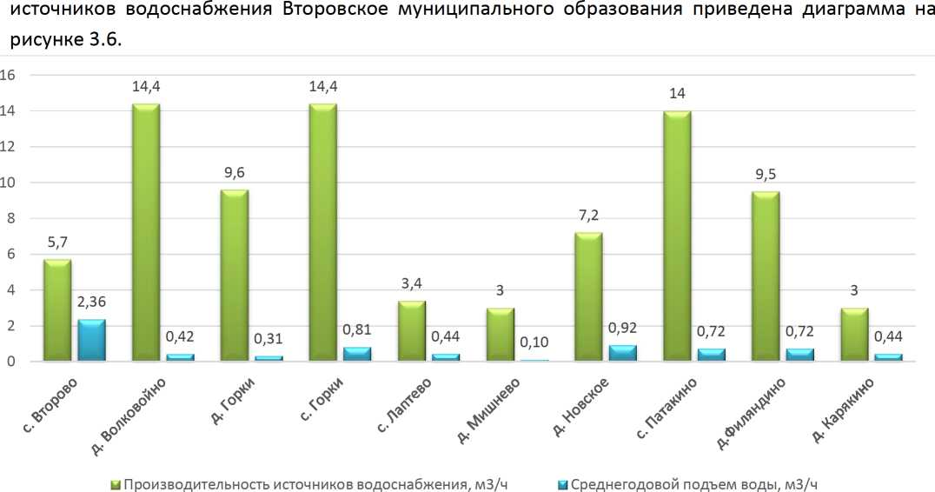
Рисунок 3.6 - Анализ резервов и дефицитов производственных мощностей систем водоснабжения муниципального образования Второвское
  - Прогнозные балансы потребления питьевой и технической воды исходя из текущего
объема потребления воды населением и его динамики с учетом перспективы развития и
изменения состава, и структуры застройки
Перспективные водные балансы представлены в таблице 3.6.

Поднято воды тыс. м3/год
70,00
60,00
50,00
40,00
30,00
20,00
10,00
0,00
⁶⁴,⁶⁰ 64,00 63,48
56,39 56,36
56,32
56,29 56,22 55,26
2016г. 2017г. 2018г. 2019г. 2020г. 2021г. 2022г. 2023г. 2024 -2026 2027 -2030
гг. гг.
Рисунок 3.7 - Динамика роста потребления воды с учетом перспективы развития и изменения состава и структуры застройки муниципального образования
Таблица 3.6 - Перспективные водные балансы МУП «ИНТЕХ» г. Камешково
Показатели | Единица измерения | 2016г. | 2017г. | 2018г. | 2019г. | 2020г. | 2021г. | 2022г. | 2023г. | 2024 -  2026 гг. | 2027 -  2030 гг.
Поднято воды | тыс. м³/год | 64,60 | 64,00 | 63,48 | 56,39 | 56,36 | 56,32 | 56,29 | 56,22 | 55,26 | 53,06
Получено воды со стороны | тыс. м³/год | 0,00 | 0,00 | 0,00 | 0,00 | 0,00 | 0,00 | 0,00 | 0,00 | 0,00 | 0,00
Пропущено воды через очистные сооружения | тыс. м³/год | 0,00 | 0,00 | 0,00 | 0,00 | 0,00 | 0,00 | 0,00 | 0,00 | 18,02 | 17,30
Подано воды в сеть | тыс. м³/год | 64,60 | 64,00 | 63,48 | 56,39 | 56,36 | 56,32 | 56,29 | 56,22 | 55,26 | 53,06
Расход воды на собственные нужды | тыс. м³/год | 1,29 | 1,28 | 1,27 | 0,74 | 0,74 | 0,74 | 0,74 | 0,74 | 0,74 | 0,74
Потери воды | тыс. м³/год | 12,77 | 14,52 | 15,35 | 6,60 | 6,57 | 6,53 | 6,50 | 6,43 | 6,33 | 6,23
Потери воды в % к поданной воде | % | 20,16% | 23,15% | 24,68% | 11,86% | 11,80% | 11,75% | 11,69% | 11,58% | 11,60% | 11,90%
Отпущено воды потребителям, в т.ч. | тыс. м³/год | 50,54 | 48,20 | 46,86 | 49,06 | 49,06 | 49,06 | 49,06 | 49,06 | 48,20 | 46,10
- по приборам учета |  | 31,60 | 30,25 | 33,47 | 35,65 | 35,65 | 35,65 | 36,70 | 37,32 | 41,90 | 46,10
- по нормативу |  | 18,95 | 17,95 | 13,38 | 13,40 | 13,40 | 13,40 | 12,35 | 11,74 | 6,30 | 0,00
- население | тыс. м³/год | 44,46 | 42,35 | 41,15 | 42,85 | 42,85 | 42,85 | 42,85 | 42,85 | 41,99 | 39,89
- по приборам учета |  | 25,89 | 24,78 | 28,15 | 29,85 | 29,85 | 29,85 | 30,50 | 31,12 | 35,69 | 39,89
- по нормативу |  | 18,57 | 17,57 | 13,00 | 13,00 | 13,00 | 13,00 | 12,35 | 11,74 | 6,30 | 0,00
- бюджетные потребители | тыс. м³/год | 4,82 | 4,59 | 4,42 | 4,84 | 4,84 | 4,84 | 4,84 | 4,84 | 4,84 | 4,84
- по приборам учета |  | 4,82 | 4,59 | 4,42 | 4,84 | 4,84 | 4,84 | 4,84 | 4,84 | 4,84 | 4,84
- по нормативу |  | 0,00 | 0,00 | 0,00 | 0,00 | 0,00 | 0,00 | 0,00 | 0,00 | 0,00 | 0,00
- прочие потребители | тыс. м³/год | 1,27 | 1,26 | 1,29 | 1,36 | 1,36 | 1,36 | 1,36 | 1,36 | 1,36 | 1,36
- по приборам учета |  | 0,89 | 0,88 | 0,91 | 0,96 | 0,96 | 0,96 | 1,36 | 1,36 | 1,36 | 1,36
- по нормативу |  | 0,38 | 0,38 | 0,38 | 0,40 | 0,40 | 0,40 | 0,00 | 0,00 | 0,00 | 0,00
- другим отраслям предприятия (на собственные нужды других отраслей) | тыс. м³/год | 0,00 | 0,00 | 0,00 | 0,00 | 0,00 | 0,00 | 0,00 | 0,00 | 0,00 | 0,00

  - Описание централизованной системы горячего водоснабжения с использованием закрытых систем горячего водоснабжения
На территории муниципального образования Второвское Камешковского района Владимирской области централизованное горячее водоснабжение отсутствует.
  - Сведения о фактическом и ожидаемом потреблении питьевой и технической воды
Фактический объем поднятой воды за 2018 год составляет 63,48 тыс.м³/год при среднем потреблении в сутки около 173,91 м³/сут.
К 2030 году в связи с пронозируемым уменьшением численности населения в муниципальном образовании и за счет реализации мероприятий ожидаемый объем поднятый воды составит 53,06 тыс.м³/год, среднее потребление в сутки - 145,38 м³/сут.
Таблица 3.7 - Фактическое и ожидаемое потребления воды на срок до 2030 года
Показатели | Единица измерения | 2016г. | 2017г. | 2018г. | 2019г. | 2020г. | 2021г. | 2022г. | 2023г. | 2024 - 2026 гг. | 2027 -  2030 гг.
Средний (за год) суточный расход | м³/сут | 176,99 | 175,34 | 173,91 | 154,50 | 154,41 | 154,31 | 154,22 | 154,02 | 151,40 | 145,38
Максимально суточный расход | м³/сут | 212,39 | 210,41 | 208,69 | 185,40 | 185,29 | 185,17 | 185,06 | 184,83 | 181,68 | 174,45
Годовой расход | тыс. м³/год | 64,60 | 64,00 | 63,48 | 56,39 | 56,36 | 56,32 | 56,29 | 56,22 | 55,26 | 53,06

3.10. Прогноз распределения расходов воды на водоснабжение по типам абонентов
Оценка расходов воды на водоснабжение по типам абонентов представлена в таблице 3.8.
Таблица 3.8 - Перспективный план потребления воды абонентами
Показатели | Единица измерения | 2016г. | 2017г. | 2018г. | 2019г. | 2020г. | 2021г. | 2022г. | 2023г. | 2024 - 2026 гг. | 2027 -  2030 гг.
Отпущено воды потребителям, в т.ч. | тыс. м³/год | 50,54 | 48,20 | 46,86 | 49,06 | 49,06 | 49,06 | 49,06 | 49,06 | 48,20 | 46,10
- по приборам учета |  | 31,60 | 30,25 | 33,47 | 35,65 | 35,65 | 35,65 | 36,70 | 37,32 | 41,90 | 46,10
- по нормативу |  | 18,95 | 17,95 | 13,38 | 13,40 | 13,40 | 13,40 | 12,35 | 11,74 | 6,30 | 0,00
- население | тыс. м³/год | 44,46 | 42,35 | 41,15 | 42,85 | 42,85 | 42,85 | 42,85 | 42,85 | 41,99 | 39,89
- по приборам учета |  | 25,89 | 24,78 | 28,15 | 29,85 | 29,85 | 29,85 | 30,50 | 31,12 | 35,69 | 39,89
- по нормативу |  | 18,57 | 17,57 | 13,00 | 13,00 | 13,00 | 13,00 | 12,35 | 11,74 | 6,30 | 0,00
- бюджетные потребители | тыс. м³/год | 4,82 | 4,59 | 4,42 | 4,84 | 4,84 | 4,84 | 4,84 | 4,84 | 4,84 | 4,84
- по приборам учета |  | 4,82 | 4,59 | 4,42 | 4,84 | 4,84 | 4,84 | 4,84 | 4,84 | 4,84 | 4,84
- по нормативу |  | 0,00 | 0,00 | 0,00 | 0,00 | 0,00 | 0,00 | 0,00 | 0,00 | 0,00 | 0,00
- прочие потребители | тыс. м³/год | 1,27 | 1,26 | 1,29 | 1,36 | 1,36 | 1,36 | 1,36 | 1,36 | 1,36 | 1,36
- по приборам учета |  | 0,89 | 0,88 | 0,91 | 0,96 | 0,96 | 0,96 | 1,36 | 1,36 | 1,36 | 1,36
- по нормативу |  | 0,38 | 0,38 | 0,38 | 0,40 | 0,40 | 0,40 | 0,00 | 0,00 | 0,00 | 0,00
- другим отраслям предприятия (на собственные нужды других отраслей) | тыс. м³/год | 0,00 | 0,00 | 0,00 | 0,00 | 0,00 | 0,00 | 0,00 | 0,00 | 0,00 | 0,00

  - Описание территориальной структуры потребления горячей, питьевой, технической воды
На территории муниципального образования Второвское Камешковского района Владимирской области расположено десять централизованных систем холодного водоснабжения:
- система централизованного водоснабжения с. Второво и п. Мирный;
- система централизованного водоснабжения д. Волковойно;
- система централизованного водоснабжения д. Горки;
- система централизованного водоснабжения с. Горки;
- система централизованного водоснабжения д. Карякино;
- система централизованного водоснабжения с. Лаптево;
- система централизованного водоснабжения д. Мишнево;
- система централизованного водоснабжения д. Новское и д. Аксенцево;
- система централизованного водоснабжения с. Патакино;
- система централизованного водоснабжения д. Филяндино и с. Давыдово.
На территории муниципального образования Второвское Камешковского района Владимирской централизованное горячее водоснабжение потребителей отсутствует.
В перспективе не планируется создание новых централизованных систем водоснабжения, либо разбиения существующей технологической зоны на части. В соответствии с указанным выше, существующие территориальные балансы потребления воды представлены в подразделах 3.1 и 3.2, перспективные балансы водопотребления представлены в подразделах 3.7 и 3.10.
  - Сведения о фактических и планируемых потерях питьевой и технической воды при ее транспортировке
На 2019 год нормативные потери технической воды при ее транспортировке от источников водоснабжения до конечных потребителей для МУП «ИНТЕХ» г. Камешково установлены в объеме 6,60 тыс. м³/год или 11,86% от объема реализуемой воды.
Выполнение мероприятий по установке расходомеров на всех источниках водоснабжения и на вводе у всех конечных потребителей позволит определить объем фактических потерь воды при ее транспортировке.
Фактические потери за 2018 год составили 15,35 м³/год или 24,68% от объема реализуемой воды (рисунок 3.8).
Выполнение комплексных мероприятий по сокращению потерь воды, а именно: выявление и устранение утечек, хищений воды, замена изношенных сетей, планово-предупредительный ремонт систем водоподготовки и водоснабжения, оптимизация давления в сети путем установки частотных преобразователей, а также мероприятий по энергосбережению, позволит снизить потери от поданной в сеть воды.
Повсеместная установка общедомовых приборов учета в соответствии с Федеральным законом №261-ФЗ «Об энергосбережении», дополнительно позволит снизить показатели по объему нереализованной воды в сторону уменьшения, в том числе за счет сокращения коммерческих потерь воды.
Фактические и плановые показатели потерь питьевой при ее транспортировке представлены в таблице 3.9 и 3.10, а также дополнительно в виде диаграмм на рисунке 3.8 и 3.9.
Таблица 3.9 - Фактические потери воды МУП «ИНТЕХ» г. Камешково за период 2016^2018 гг.
Показатели | Единица измерения | 2016г. | 2017г. | 2018г.
Подано воды в сеть | тыс. м3/год | 64,60 | 64,00 | 63,48
Потери воды | тыс. м3/год | 12,77 | 14,52 | 15,35
Потери воды в % к поданной воде | % | 20,16% | 23,15% | 24,68%
Отпущено воды потребителям | тыс. м3/год | 50,54 | 48,20 | 46,86

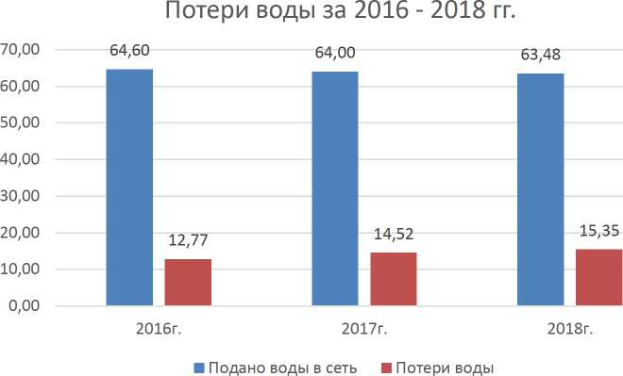
Рисунок 3.8 - Диаграмма фактических потерь воды при транспортировке

Таблица 3.10 - Планируемые годовые потери воды МУП «ИНТЕХ» г. Камешково
Показатели | Единица измерения | 2019 г | 2020 г | 2021 г | 2022 г | 2023 г | 2024 -  2026 гг. | 2027 - 2030 гг.
Подано воды в сеть | тыс.  м3/год | 56,39 | 56,36 | 56,32 | 56,29 | 56,22 | 55,26 | 53,06
Потери воды | тыс. м3/год | 6,60 | 6,57 | 6,53 | 6,50 | 6,43 | 6,33 | 6,23
Потери воды в % к поданной воде | % | 11,86 | 11,80 | 11,75 | 11,69 | 11,58 | 11,60 | 11,90
Отпущено воды потребителям, в т.ч. | тыс.  м3/год | 49,06 | 49,06 | 49,06 | 49,06 | 49,06 | 48,20 | 46,10

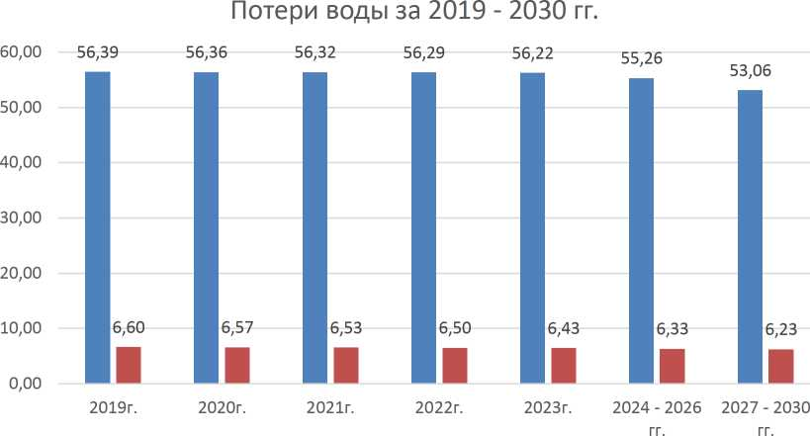
■ Подано воды в сеть ■ Потери воды
Рисунок 3.9 - Диаграмма планируемых потерь воды при транспортировке

  - Перспективные балансы водоснабжения и водоотведения
В таблице 3.11 представлен общий баланс подачи и реализации горячей, питьевой, технической воды на территории муниципального образования Второвское. Централизованное горячее водоснабжение на территории муниципального образования отсутствует.
Таблица 3.11 - Общий баланс подачи и реализации горячей, питьевой, технической воды на территории муниципального образования Второвское
Показатели | Единица измерения | 2019 | 2020 | 2021 | 2022 | 2023 | 20242026 | 20262030
МУП «ИНТЕХ» г. Камешково
Поднято воды | тыс. м³ | 56,39 | 56,36 | 56,32 | 56,29 | 56,22 | 55,26 | 53,06
Расход воды на собственные нужды | тыс. м³ | 0,74 | 0,74 | 0,74 | 0,74 | 0,74 | 0,74 | 0,74
Получено воды со стороны (покупная вода) | тыс. м³ | - | - | - | - | - | - | -
Подано воды в сеть | тыс. м³ | 56,39 | 56,36 | 56,32 | 56,29 | 56,22 | 55,26 | 53,06
Потери воды | тыс. м³ | 6,60 | 6,57 | 6,53 | 6,50 | 6,43 | 6,33 | 6,23
Потери воды в % к поданной воде | % | 11,86% | 11,80% | 11,75% | 11,69% | 11,58% | 11,60% | 11,90%
Отпущено воды потребителям, в т.ч. | тыс. м³ | 49,06 | 49,06 | 49,06 | 49,06 | 49,06 | 48,20 | 46,10
- население |  | 42,85 | 42,85 | 42,85 | 42,85 | 42,85 | 41,99 | 39,89
- бюдж. учреждения |  | 4,84 | 4,84 | 4,84 | 4,84 | 4,84 | 4,84 | 4,84
- прочее |  | 1,36 | 1,36 | 1,36 | 1,36 | 1,36 | 1,36 | 1,36

  - Расчет требуемой мощности водозаборных и очистных сооружений исходя из
данных о перспективном потреблении питьевой воды и величины потерь питьевой воды при ее
транспортировке
Исходя из анализа резервов и дефицитов производственных мощностей, МУП «ИНТЕХ» г. Камешково на сегодняшний день может гарантированно подать в систему водоснабжения 84,2 м³/час.
На основании прогнозных балансов потребления питьевой воды, исходя из текущего объема потребления воды населением и его динамики с учетом перспективы развития и изменения состава, и структуры застройки в 2030 году, потребность населенных пунктов муниципального образования Второвское в питьевой воде должна составить 6,06 м³/час. Следовательно, дефицита производственных мощностей водозаборных сооружений населенных пунктов муниципального образования Второвское нет.
Таблица 3.12 - Требуемые объемы подачи воды, дефицита (резерва) мощностей источников водоснабжения с разбивкой по годам
Наименование показателя | 2019г. | 2020г. | 2021г. | 2022г. | 2023г. | 2024 - 2026 гг. | 2027 -  2030 гг.
Производительность источников водоснабжения, м³/ч | 84,20 | 84,20 | 84,20 | 84,20 | 84,20 | 84,20 | 84,20
Среднегодовой подъем воды, м3/ч | 6,44 | 6,43 | 6,43 | 6,43 | 6,42 | 6,31 | 6,06
Резерв (+)/Дефицит (-), % | 86,24 | 87,08 | 87,09 | 87,10 | 87,11 | 87,33 | 87,84

  - Наименование организации, которая наделена статусом гарантирующей организации
В соответствии с п. 1 статьи 12 Федерального закона от 07.12.2011 № 416-ФЗ «О водоснабжении и водоотведении» органы местного самоуправления для каждой централизованной системы холодного водоснабжения и (или) водоотведения определяют гарантирующую организацию и устанавливают зоны ее деятельности. Таким образом, на территории.
В силу с п. 2 статьи 12 Федерального закона от 07.12.2011 № 416-ФЗ «О водоснабжении и водоотведении» организация, осуществляющая холодное водоснабжение и (или) водоотведение и эксплуатирующая водопроводные и (или) канализационные сети, наделяется статусом гарантирующей организации, если к водопроводным и (или) канализационным сетям этой организации присоединено наибольшее количество абонентов из всех организаций, осуществляющих холодное водоснабжение и (или) водоотведение.
На территории муниципального образования Второвское Камешковского района Владимирской области действует десять систем централизованного холодного водоснабжения. Реестр систем холодного водоснабжения муниципального образования Второвское представлен в таблице 3.13.
Организации, которые наделены статусом гарантирующей организации в сфере холодного водоснабжения приведены в таблице 3.14.
Таблица 3.13 - Реестр систем холодного водоснабжения муниципального образования
Второвское
Номер (индекс) технологически изолированной зоны действия системы водоснабжения | Наименование системы централизованного водоснабжения | Организация, осуществляющая эксплуатацию объектов водоснабжения
1 | Система централизованного водоснабжения с. Второво и п. Мирный; | МУП «ИНТЕХ» г. Камешково

Номер (индекс) технологически изолированной зоны действия системы водоснабжения | Наименование системы централизованного водоснабжения | Организация, осуществляющая эксплуатацию объектов водоснабжения
2 | Система централизованного водоснабжения д. Волковойно; | МУП «ИНТЕХ» г. Камешково
3 | Система централизованного водоснабжения д. Горки; | МУП «ИНТЕХ» г. Камешково
4 | Система централизованного водоснабжения с. Горки; | МУП «ИНТЕХ» г. Камешково
5 | Система централизованного водоснабжения д. Карякино; | МУП «ИНТЕХ» г. Камешково
6 | Система централизованного водоснабжения с. Лаптево; | МУП «ИНТЕХ» г. Камешково
7 | Система централизованного водоснабжения д. Мишнево; | МУП «ИНТЕХ» г. Камешково
8 | Система централизованного водоснабжения д. Новское и д. Аксенцево; | МУП «ИНТЕХ» г. Камешково
9 | Система централизованного водоснабжения с. Патакино; | МУП «ИНТЕХ» г. Камешково
10 | Система централизованного водоснабжения д. Филяндино и с. Давыдово | МУП «ИНТЕХ» г. Камешково

Таблица 3.14 - Утверждаемые зоны деятельности гарантирующих организаций в сфере холодного водоснабжения
Гарантирующая организация (наименование) | Номер (индекс) технологически изолированной зоны действия системы водоснабжения
МУП «ИНТЕХ» г. Камешково | 1-10
РАЗДЕЛ 4. ПРЕДЛОЖЕНИЯ ПО СТРОИТЕЛЬСТВУ, РЕКОНСТРУКЦИИ И МОДЕРНИЗАЦИИ ОБЪЕКТОВ ЦЕНТРАЛИЗОВАННЫХ СИСТЕМ ВОДОСНАБЖЕНИЯ
  - Перечень основных мероприятий по реализации схем водоснабжения
В целях реализации схемы водоснабжения муниципального образования Второвское до 2030 года необходимо выполнить комплекс мероприятий, направленный на обеспечение в полном объёме необходимого резерва мощностей инженерно-технического обеспечения для развития объектов капитального строительства и подключения новых абонентов на территориях перспективной застройки, и повышения надежности систем жизнеобеспечения и качества поставляемой питьевой воды (таблица 4.1).
Таблица 4.1 - Перечень основных мероприятий по реализации схемы водоснабжения с разбивкой по годам
№ п/п | Проект | Период реализации мероприятий
1 | Замена водопроводных сетей от скважины до д. №24 с. Горки , (L = 350м, d=50мм) | 2019
2 | Закольцовка водопровода с. Давыдово от церкви до д. №10 (L = 160м, а=110мм) | 2020
3 | Проект на строительство новой скважины с. Горки | 2021
4 | Строительство водопроводных сетей с. Патакино протяженностью (L = 800м, а=110мм) | 2021
5 | Модернизация скважины, с.Второво (установка оборудования очистки воды производительностью 8 м3/ч) | 2023
6 | Модернизация участка водопровода д.Волковойно, ул.Садовая (L = 430м, d=110мм и L = 200м, d=63мм) | 2022
7 | Замена участков водопроводов с высокой степенью износа на водопроводы из полимерных материалов | 2024-2030
8 | Текущий ремонт объектов водоснабжения | ежегодно
- | Утепление скважин на зимний период
- | Утепление башен Рожновского на зимний период
- | Замена задвижек и вентилей в колодцах
- | Ремонт водопроводных колодцев

Основными мероприятиями, направленными на предотвращение загрязнения и истощения подземных вод, принимаются:
- проведение гидрогеологических изысканий, переутверждение запасов подземных вод;
- на всех существующих водозаборах, работающих как на утвержденных, так и на неутвержденных запасах подземных вод необходима организация службы мониторинга (ведение гидрогеологического контроля и режима эксплуатации);
- приведение водоотбора на существующих водозаборах в соответствие утвержденным запасам подземных вод;
- установка водоизмерительной аппаратуры на каждой скважине, для контроля над количеством отбираемой воды;
- проведение ежегодного профилактического ремонта скважин силами водопользователей;
- сокращение использования пресных подземных вод для технических целей;
- обязательная герметизация оголовков всех эксплуатируемых и резервных скважин;
- вынос из зоны II пояса ЗСО всех потенциальных источников загрязнения;
- систематическое выполнение бактериологических и химических анализов воды, подаваемой потребителю.
На всех водозаборах необходима организация службы мониторинга по ведению гидрогеологического контроля над режимом эксплуатации скважин и качеством воды, подаваемой потребителю.
  - Технические обоснования основных мероприятий по реализации схем
водоснабжения
В настоящее время острым вопросом является замена водопроводных сетей со 100% износом. Проведенный анализ показывает, что эффективнее произвести замену участков полностью. Рекомендуется замена участков на водопроводы из полимерных материалов, это позволит снизить потери воды в сетях и улучшить качество воды у потребителя.
Ежемесячно осуществляются ремонтные работы на водопроводных сетях. Все эти факторы приводят к загрязнению водопроводной сети, перерывам в подаче холодной воды и необоснованным материальным затратам.
Общая протяженность водопроводных сетей водоснабжения по муниципальному образованию составляет 27,54 км., а протяженность сетей, которые в краткосрочной перспективе нуждаются в замене составляет 5,5 км. Общий физический износ сетей водоснабжения муниципального образования составляет ~ 80%.
  - Сведения о вновь строящихся, реконструируемых и предлагаемых к выводу из эксплуатации объектах системы водоснабжения
Целью всех мероприятий по новому строительству, реконструкции и техническому перевооружению объектов централизованных систем водоснабжения населенных пунктов муниципального образования Второвское является бесперебойное снабжение поселений питьевой водой, отвечающей требованиям нормативов качества, снижение аварийности, повышение энергетической эффективности оборудования, контроль и автоматическое регулирование процесса водоподготовки.
Выполнение данных мероприятий позволит гарантировать устойчивую надежную работу сооружений системы водоснабжения и получать качественную питьевую воду в количестве, необходимом для обеспечения жителей и промышленных предприятий населенных пунктов.
Беспокойство специалистов МУП «ИНТЕХ» г. Камешково при эксплуатации централизованных систем водоснабжения поселений муниципального образования Второвское дополнительно вызывает состояние водоводов и магистральных сетей водоснабжения поселений. Большинство трубопроводов водопроводных сетей населенных пунктов были построены и введены в эксплуатацию десятки лет назад, без учета требований надежности по применяемым материалам и в настоящее время имеют значительный физический износ. Так же имеется физический износ оборудования, трубопроводов, зданий и сооружений водозаборных узлов.
Также проблемой водоснабжения муниципального образования Второвское является то, что качество воды на всех водозаборах не соответствует СанПиН 2.1.4.1074-01 «Питьевая вода» по мутности, железу общему, жесткости, сульфат иону, сухому остатку, фторид-иону, марганцу. Длительная эксплуатация водозаборных скважин и фильтрующих элементов ухудшает органолептические показатели качества питьевой воды.
Срок эксплуатации скважин в муниципальном образовании в среднем составляем 40 лет, две из которых имеют общий срок эксплуатации более 50 лет.
В перспективе предполагается бурение новых артезианских скважин на территории муниципального образования.
В 2021 году планируется реализовать проект на строительство новой скважины в с. Горки.
  - Сведения о развитии систем диспетчеризации, телемеханизации и систем управления режимами водоснабжения на объектах организации
На существующих источниках водоснабжения автоматические системы управления и контроля, необходимые для оперативного получения информации о режимах работы, сбоях и авариях на артезианских скважинах отсутствуют.
Системы частотного регулирования привода насосов установлены на скважинах в с. Второво, д. Волковойно, с. Горки, с. Патакино.
После проведения реконструкции и капитальных ремонтов в системах водоснабжения населенных пунктов необходимо запланировать внедрение системы диспетчеризации скважин с программированием режимов работы и систем защит.
Система обеспечит сбор информации о работе скважин охранной сигнализации и дистанционным телеуправлением включения - выключения насосов, дистанционным сбросом ошибок, автоматическим контролем и управлением отопительным оборудованием скважин.
  - Сведения об оснащенности зданий, строений, сооружений приборами учета воды и их применении при осуществлении расчетов за потребленную воду
По состоянию на 2019 год общее количество потребителей холодного водоснабжения в населенных пунктах муниципального образования Второвское составляет 873 лицевых счета, из них оборудовано приборами учета 582 л/счета или 66,7% от общего числа. Два (2) дома из 513 оборудованы общедомовыми узлами учета холодной воды, что составляет 0,3%, данный фактор связан с тем, что на территории муниципального образования преимущество имеет частный сектор.
Учет объема воды, забранной из подземных источников и поданной для реализации в населенные пункты муниципального образования Второвское, учитывается косвенным способом по количеству потраченной электроэнергии, скважины водоизмерительными приборами не оборудованы частично.
В период 2020-2030 гг. работа по установке счетчиков воды на водозаборах и у абонентов будет продолжаться и к 2030 году составит 100%.
При замене или новой установке приборов учета воды планируется использовать счетчики с импульсным выходом, что в перспективе позволит выполнить диспетчеризацию коммерческого учета отпуска воды с наложением ее на ежесуточное потребление по насосным станциям, районам и для своевременного выявления увеличения или снижения потребления и контроля возникновения потерь воды и установления энергоэффективных режимов ее подачи.
  - Описание вариантов маршрутов прохождения трубопроводов (трасс) по территории поселения, городского округа и их обоснование
В связи с тем, что в рамках выполнения мероприятий данной схемы водоснабжения муниципального образования Второвское планируется проведение реконструкции существующих водоводов, маршруты прохождения вновь создаваемых инженерных сетей будут совпадать с трассами существующих коммуникаций.
Маршруты вновь создаваемых сетей водоснабжения будут проходить параллельно существующими дорожным покрытиям. Точное место прокладки новых водоводов будет определенно по результатам проектно-изыскательских работ.
Внутриквартальные сети водоснабжения в районах жилищной застройки будут прокладываться согласно утвержденным проектам на застройку данных территорий.
  - Рекомендации о месте размещения насосных станций, резервуаров, водонапорных башен
В рамках выполнения мероприятий данной схемы водоснабжения муниципального образования Второвское до 2030 г. не планируется строительство новых насосных станций, резервуаров и водонапорных башен.
  - Границы планируемых зон размещения объектов централизованных систем холодного водоснабжения
Проект на строительство новой скважины с. Горки запланирован на 2021 год. Границы планируемой скважины будут определены по результатам проектно-изыскательских работ.
  - Карты (схемы) существующего и планируемого размещения объектов централизованных
систем горячего водоснабжения, холодного водоснабжения
Месторасположение существующих объектов централизованных систем водоснабжения
муниципального образования Второвское представлено на рисунках 4.1 - 4.9.
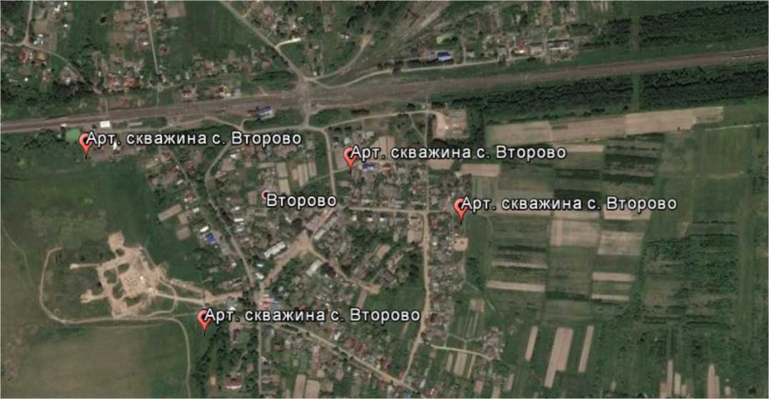
Рисунок 4.1 - Месторасположение артезианских скважин в с. Второво
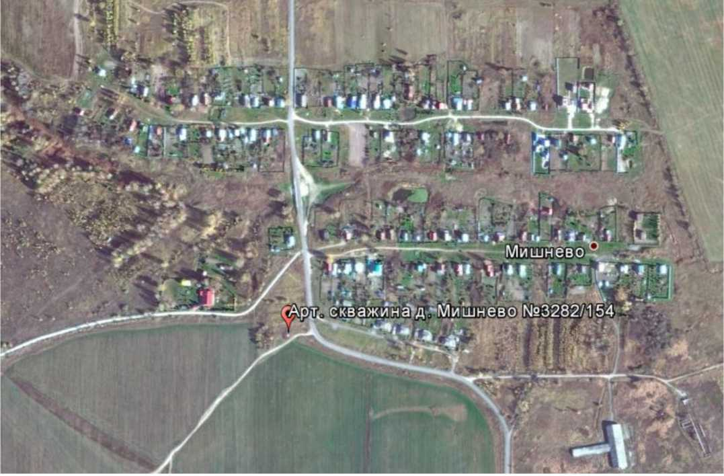
Рисунок 4.2 - Месторасположение артезианской скважины д. Мишнево

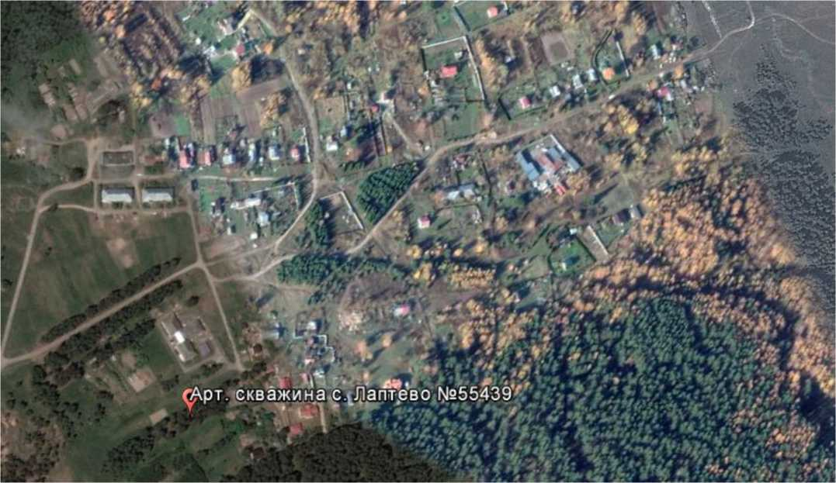
Рисунок 4.3 - Месторасположение артезианской скважины в с. Лаптево
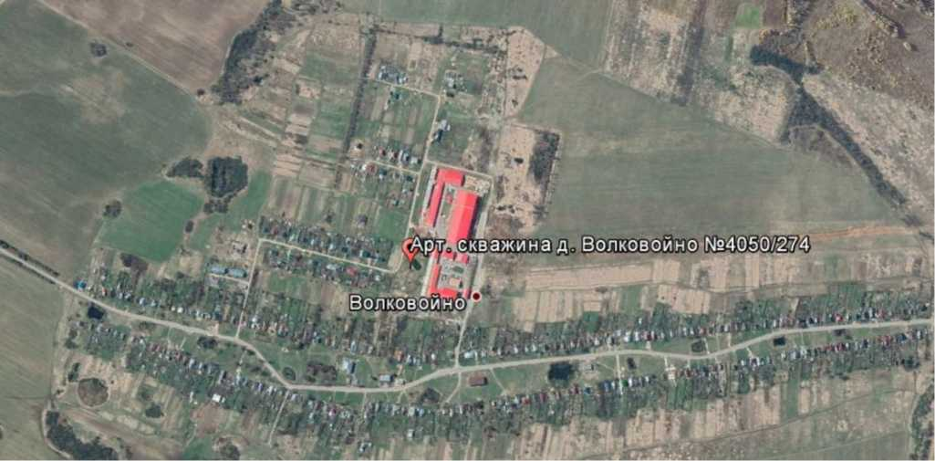
Рисунок 4.4 - Месторасположение артезианской скважины в д. Волковойно

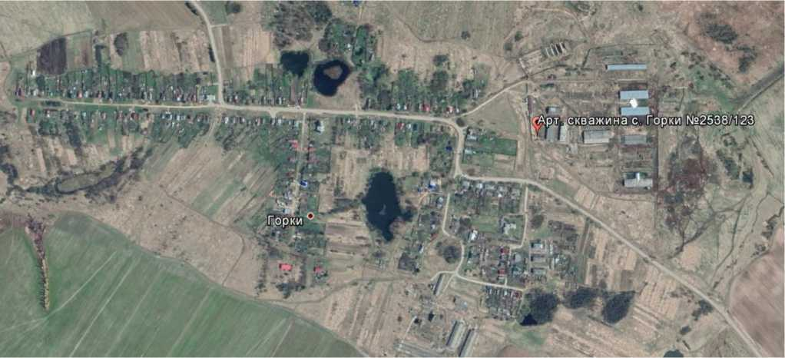
Рисунок 4.5 - Месторасположение артезианской скважины в с. Горки
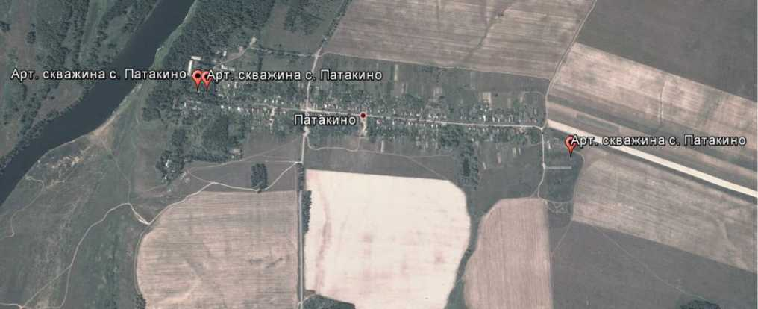
Рисунок 4.6 - Месторасположение артезианских скважин в с. Патакино
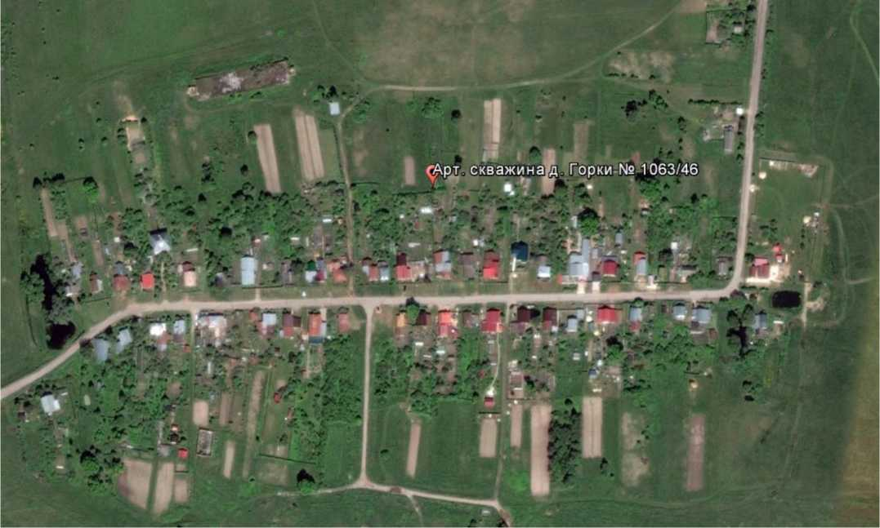
Рисунок 4.7 - Месторасположение артезианских скважин в д. Горки
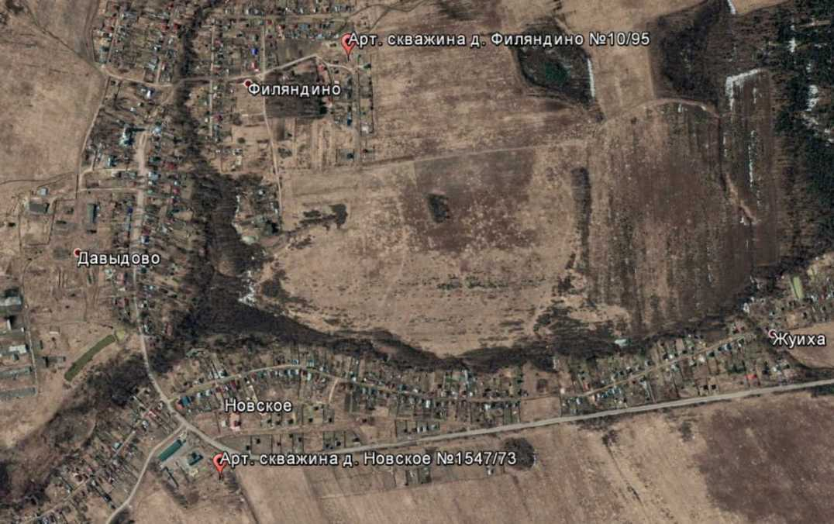
Рисунок 4.8 - Месторасположение артезианских скважин в д. Филяндино и д. Новское
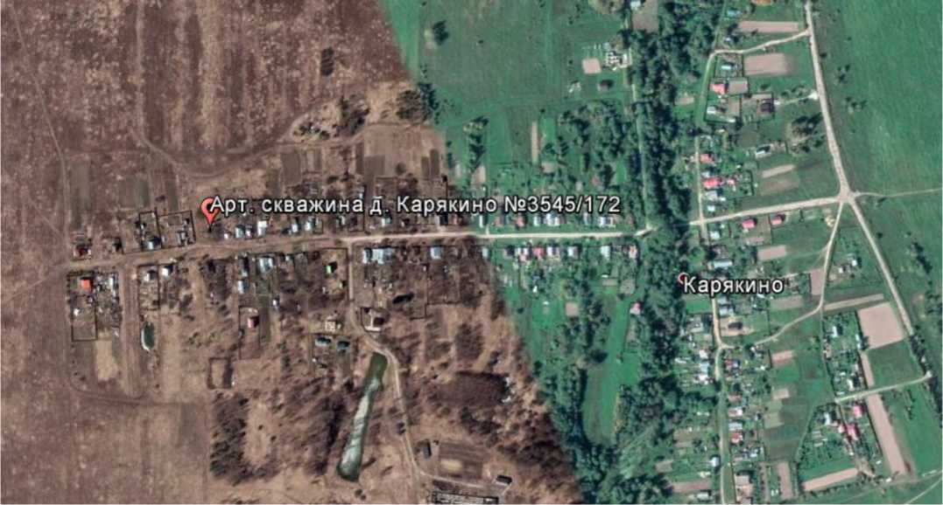
Рисунок 4.9 - Месторасположение артезианских скважин в д. Карякино
РАЗДЕЛ 5. ЭКОЛОГИЧЕСКИЕ АСПЕКТЫ МЕРОПРИЯТИЙ ПО СТРОИТЕЛЬСТВУ,
РЕКОНСТРУКЦИИ И МОДЕРНИЗАЦИИ ОБЪЕКТОВ ЦЕНТРАЛИЗОВАННЫХ СИСТЕМ
ВОДОСНАБЖЕНИЯ
Все мероприятия, направленные на улучшение качества питьевой воды, могут быть отнесены к мероприятиям по охране окружающей среды и здоровья населения муниципального образования Второвское. Эффект от внедрения данных мероприятий - улучшения здоровья и качества жизни граждан.
В соответствии с СанПиН 2.1.4.1110-02, территории, на которых расположены водозаборные сооружения (ВЗУ и отдельные артскважины), должны иметь ЗСО. Организации ЗСО должна предшествовать разработка проекта ЗСО. В пределах ЗСО, согласно СанПиН 2.1.4.1110-02, должны соблюдаться санитарно-эпидемиологические требования к их эксплуатации. Проекты ЗСО утверждаются органами исполнительной власти субъектов РФ при наличии санитарноэпидемиологического заключения о соответствии их санитарным правилам.
Границы первого пояса зоны санитарной охраны подземного источника централизованного водоснабжения устанавливаются от одиночного водозабора (артезианской скважины) или от крайних водозаборных сооружений группового водозабора на расстояниях: не менее 15, 30 м при использовании защищенных подземных вод или 50 м от устья артезианских скважин при
использовании недостаточно защищенных подземных вод; не менее 30 м от стен резервуаров чистой воды и не менее 15 м от стволов водонапорных башен. Они являются территорией
водозаборного сооружения и должны быть огорожены сплошным забором, озеленены и
благоустроены. Следует проводить охранные мероприятия, общие для всех водопроводных
сооружений. Обеспечить асфальтированные подъезды к водозаборным узлам. Устья артезианских скважин герметизируются для исключения попадания через них атмосферных осадков и прочих загрязнений.
Первый пояс зоны санитарной охраны (зона строгого режима) для каждой существующей, реконструируемой и планируемой артезианской скважины принимается размером не менее 60 х 60 м (радиус 30 м).
Границы второго пояса ЗСО подземного источника водоснабжения устанавливаются расчётом, учитывающим время продвижения микробного загрязнения воды до водозабора, принимаемое в зависимости от климатических районов и защищённости подземных вод от 100 до 400 суток.
В границах второго пояса требуется: тампонирование артезианских скважин, достигших срока амортизации (25-30 лет), а также скважин, расположенных без соблюдения санитарных норм, строительство системы дождевой канализации, со строительством очистных сооружений дождевых стоков, недопущение загрязнения территории бытовыми и промышленными отходами.
На территории второго пояса зоны санитарной охраны запрещается: загрязнение территорий мусором, промышленными отходами, размещение складов горючесмазочных материалов, ядохимикатов и минеральных удобрений, накопителей, шламохранилищ и других объектов, которые могут вызвать химические и микробные загрязнения источников водоснабжения.
Граница третьего пояса ЗСО подземного источника водоснабжения определяется расчётом, учитывающим время продвижения химического загрязнения воды до водозабора, которое должно быть больше принятой продолжительности эксплуатации водозабора, но не менее 25 лет.
Границы зон санитарной охраны для всех водозаборных узлов разрабатываются и утверждаются самостоятельными проектами.
Подключение планируемых площадок нового строительства, располагаемых на территории или вблизи действующих систем водоснабжения, к этим системам производится по техническим условиям владельцев водопроводных сооружений с учётом проведения реконструкции и расширения действующих водозаборных узлов и оформления лицензии на пользование подземными недрами
  - Сведения о мерах по предотвращению вредного воздействия на водный бассейн
предлагаемых к строительству и реконструкции объектов централизованных систем
водоснабжения при сбросе (утилизации) промывных вод
В рамках выполнения мероприятий данной схемы водоснабжения муниципального образования Второвское до 2030 г. не планируется строительство и реконструкция объектов централизованных систем водоснабжения, работа которых сопровождается вредными выбросами.
Одним из постоянных источников концентрированного загрязнения поверхностных водоемов являются сбрасываемые без обработки стоки, образующиеся в результате промывки фильтровальных сооружений станций водоочистки. Находящиеся в их составе взвешенные вещества и компоненты технологических материалов, а также бактериальные загрязнения, попадая в водоем, увеличивают мутность воды, сокращают доступ света в глубину, и, как следствие, снижают интенсивность фотосинтеза, что в свою очередь приводит к уменьшению живых организмов, способствующих процессам самоочищения.
Как было указано ранее, в настоящее время водоочистной комплекс на водозаборах МУП «ИНТЕХ» г. Камешково отсутствует. В перспективе планируется установка оборудования очистки воды производительностью 8 м³/час на скважинах с. Второво.
Для предотвращения неблагоприятного воздействия на водный бассейн в процессе водоподготовки рекомендуется применять технологию повторного использования промывных водяных фильтров. Данная технология позволяет исключить сброс промывных вод в водоем.
Осветление производится в сооружениях отстойного типа, конструктивные параметры которых определяются продолжительностью процесса седиментации взвешенных частиц, функционально связанного с их плотностью, размерами, а, следовательно, и гидравлической крупностью.
В связи с отсутствием применения химических элементов процесс водоподготовки на водный бассейн и окружающую среду влияния не оказывает.
  - Сведения о мерах по предотвращению вредного воздействия на окружающую среду при реализации мероприятий по снабжению и хранению химических реагентов, используемых в водоподготовке
В связи с тем, что вода из артезианских источников не обрабатывается гипохлоритом натрия (NaOCl), то есть методы обеззараживания хлором не применяются, угрозы загрязнения окружающей среды нет.
РАЗДЕЛ 6. ОЦЕНКА ОБЪЕМОВ КАПИТАЛЬНЫХ ВЛОЖЕНИЙ В СТРОИТЕЛЬСТВО,
РЕКОНСТРУКЦИЮ И МОДЕРНИЗАЦИЮ ОБЪЕКТОВ ЦЕНТРАЛИЗОВАННЫХ СИСТЕМ
ВОДОСНАБЖЕНИЯ
  - Оценка стоимости основных мероприятий по реализации схем водоснабжения
Оценка стоимости основных мероприятий по реализации схем водоснабжения представлена в таблице 6.1.
Таблица 6.1 - Оценка стоимости основных мероприятий по реализации схем водоснабжения
№ п/п | Проект | Стоимость реализации проекта (в ценах 2019 г.), тыс. руб.
1 | Замена водопроводных сетей от скважины до д. №24 с. Горки , (L = 350м, d=50мм) | 763,69
2 | Закольцовка водопровода с. Давыдово от церкви до д. №10 (L = 160м, а=110мм) | 533,90
3 | Проект на строительство новой скважины с. Горки | 650,00
4 | Строительство водопроводных сетей с. Патакино протяженностью (L = 800м, d=110мм) | 2 669,48
5 | Модернизация скважины, с.Второво (установка оборудования очистки воды производительностью 8 м3/ч) | 1 582,72
6 | Модернизация участка водопровода д.Волковойно, ул.Садовая (L = 430м, d=110мм и L = 200м, d=63мм) | 1 419,22
7 | Модернизация артскважины на воду в д. Филяндино | 3 535,63
8 | Замена участков водопроводов с высокой степенью износа на водопроводы из полимерных материалов | 11 678,97
9 | Текущий ремонт объектов водоснабжения | 390,00
- | Утепление скважин на зимний период | 100,00
- | Утепление башен Рожновского на зимний период | 100,00
- | Замена задвижек и вентилей в колодцах | 70,00
- | Ремонт водопроводных колодцев | 120,00
 | ИТОГО | 23 613,61

  - Оценка величины необходимых капитальных вложений в строительство и реконструкцию объектов централизованных систем водоснабжения
Оценка величины необходимых капитальных вложений в строительство и реконструкцию объектов централизованных систем водоснабжения выполняется на основании укрупненных сметных нормативов для объектов непроизводственного назначения и инженерной инфраструктуры, утвержденных федеральным органом исполнительной власти, осуществляющим функции по выработке государственной политики и нормативно-правовому регулированию в сфере строительства, либо принятую по объектам-аналогам по видам капитального строительства и видам работ, с указанием источников финансирования.
Оценка величины необходимых капитальных вложений в строительство и реконструкцию объектов централизованных систем водоснабжения приведена в таблице 6.2.
Таблица 6.2 - Оценка величины необходимых капитальных вложений в строительство и реконструкцию объектов централизованных систем водоснабжения
№ п/п | Проект | Стоимость реализации проекта(в ценах 2019 г.), тыс. руб. | Срок реализации проекта, год |  |  |  |  |  |  | Источник финансирования
 |  |  | 2019г. | 2020г. | 2021г. | 2022г. | 2023г. | 2024 - 2026 гг. | 2027 -  2030 гг.
1 | Замена водопроводных сетей от скважины до д. №24 с. Горки , (L = 350м, d=50мм) | 763,69 | 763,69 |  |  |  |  |  |  | Бюджетные средства
2 | Закольцовка водопровода с. Давыдово от церкви до д. №10 (L = 160м, а=110мм) | 533,90 |  | 555,25 |  |  |  |  |  | Бюджетные средства
3 | Проект на строительство новой скважины с. Горки | 650,00 |  |  | 703,04 |  |  |  |  | Бюджетные средства
4 | Строительство водопроводных сетей с. Патакино протяженностью (L = 800м, а=110мм) | 2669,48 |  |  | 2887,31 |  |  |  |  | Бюджетные средства
5 | Модернизация скважины, с.Второво (установка оборудования очистки воды производительностью 8 м3/ч) | 1582,72 |  |  |  |  | 1851,56 |  |  | Средства регулируемой организации
6 | Модернизация участка водопровода д.Волковойно, ул.Садовая (L = 430м, d=110мм и L = 200м, d=63мм) | 1374,64 |  |  |  | 1 419,22 |  |  |  | Средства регулируемой организации
7 | Модернизация артскважины на воду в д. Филяндино | 3 535,63 |  |  |  |  |  | 3 535,63 |  | Бюджетные средства
8 | Замена участков водопроводов с высокой степенью износа на водопроводы из полимерных материалов | 11678,97 |  |  |  |  |  | 6336,52 | 9696,18 | Средства регулируемой организации / средства бюджета
9 | Текущий ремонт объектов водоснабжения | 390,00 | - | - | - | - | - | - | - | Средства регулируемой организации
- | Утепление скважин на зимний период | 100,00 | 100,00 | 104,00 | 108,16 | 112,49 | 116,99 | 379,79 | 581,16
- | Утепление башен Рожновского на зимний период | 100,00 | 100,00 | 104,00 | 108,16 | 112,49 | 116,99 | 379,79 | 581,16

№ п/п | Проект | Стоимость реализации проекта(в ценах 2019 г.), тыс. руб. | Срок реализации проекта, год |  |  |  |  |  |  | Источник финансирования
 |  |  | 2019г. | 2020г. | 2021г. | 2022г. | 2023г. | 2024 - 2026 гг. | 2027 -  2030 гг.
- | Замена задвижек и вентилей в колодцах | 70,00 | 70,00 | 72,80 | 75,71 | 78,74 | 81,89 | 265,85 | 406,81
- | Ремонт водопроводных колодцев | 120,00 | 120,00 | 124,80 | 129,79 | 134,98 | 140,38 | 455,75 | 697,39
Примечание:
- стоимость реализации проекта, представлена в ценах 2019 года.
- более точная стоимость реализации проекта определяется после выполнения проектно-сметных работ.

РАЗДЕЛ 7. ЦЕЛЕВЫЕ ПОКАЗАТЕЛИ РАЗВИТИЯ ЦЕНТРАЛИЗОВАННЫХ СИСТЕМ ВОДОСНАБЖЕНИЯ
В соответствии с постановлением Правительства РФ от 05.09.2013 №782 «О схемах
водоснабжения и водоотведения» (вместе с «Правилами разработки и утверждения схем водоснабжения и водоотведения», «Требованиями к содержанию схем водоснабжения и водоотведения») к целевым показателям развития централизованных систем водоснабжения относятся:
- показатели качества питьевой воды;
- показатели надежности и бесперебойности водоснабжения;
- показатели качества обслуживания абонентов;
- показатели эффективности использования ресурсов, в том числе сокращения потерь воды
при транспортировке;
- соотношение цены реализации мероприятий инвестиционной программы и их
эффективности - улучшение качества воды;
- иные показатели, установленные федеральным органом исполнительной власти,
осуществляющим функции по выработке государственной политики и нормативноправовому регулированию в сфере жилищно-коммунального хозяйства.
Ожидаемыми экономическими и техническим результатами реализации схемы водоснабжения являются:
- сокращение потерь воды;
- сокращение энергопотребления по системе водоснабжения за счет внедрения частотных приводов от суммарного электропотребления по системе водоснабжения;
- сокращение затрат на устранение аварий и иные виды аварийных ремонтов за счет перекладки наиболее аварийных участков трубопроводов и реконструкции насосной станций.
Ожидаемые целевые индикаторы по реализации мероприятий схемы водоснабжения представлены в таблице 7.1.
Таблица 7.1 - Целевые показатели развития централизованных систем водоснабжения
муниципального образования Второвское
№ п.п | Показатель | ЕД. изм-ия |  | Целевые показатели
 |  |  | 2019 | 2020 | 2021 | 2022 | 2023 | 20242025 | 20262030
1 | Показатели качества воды
1.1 | Уровень очистки воды | % | - | - | - | - | - | 32,61 | 32,61
2 | Показатели надежности и бесперебойности водоснабжения
2.1 | Водопроводные сети, нуждающиеся в замене | км. | 5,50 | 5,15 | 4,99 | 4,19 | 3,56 | 3,56 | 2,06
2.2 | Аварийность на сетях водопровода | ед/км | 0,36 | 0,36 | 0,33 | 0,31 | 0,25 | 0,22 | 0,15
2.3 | Износ  водопроводных сетей | % | 77,13% | 72,22% | 69,98% | 58,76% | 49,92% | 49,92% | 28,89%

№ п.п | Показатель | ЕД. изм-ия |  | Целевые показатели
 |  |  | 2019 | 2020 | 2021 | 2022 | 2023 | 20242025 | 20262030
3 | Показатели эффективности использования ресурсов
3.1 | Величина потерь воды при ее транспортировке | тыс.  куб. м. | 6,60 | 6,57 | 6,53 | 6,50 | 6,43 | 6,33 | 6,23
3.2 | Доля потерь воды в централизованных системах водоснабжения | % | 11,86% | 11,80% | 11,75% | 11,69% | 11,58% | 11,60% | 11,90%
3.3 | Удельный расход электрической энергии, потребляемой для подъема и транспортировки воды | кВрч/м³ | 1,31 | 1,31 | 1,29 | 1,29 | 1,29 | 1,29 | 1,29
3.4 | Доля объемов воды, расчеты за которую осуществляются с использованием приборов учета воды | % | 72,68% | 72,68% | 72,68% | 74,82% | 76,08% | 86,93% | 100,00%

РАЗДЕЛ 8. ПЕРЕЧЕНЬ ВЫЯВЛЕННЫХ БЕСХОЗЯЙСТВЕННЫХ ОБЪЕКТОВ
ЦЕНТРАЛИЗОВАННЫХ СИСТЕМ ВОДОСНАБЖЕНИЯ И ПЕРЕЧЕНЬ ОРГАНИЗАЦИЙ,
УПОЛНОМОЧЕННЫХ НА ИХ ЭКСПЛУАТАЦИЮ
Сведения об объекте, имеющем признаки бесхозяйного, могут поступать от исполнительных органов государственной власти Российской Федерации, субъектов Российской Федерации, органов местного самоуправления, а также на основании заявлений юридических и физических лиц, а также выявляться МУП «ИНТЕХ» г. Камешково в ходе осуществления технического обследования централизованных сетей.
Эксплуатация выявленных бесхозяйных объектов централизованных систем холодного водоснабжения и (или) водоотведения, в том числе водопроводных и канализационных сетей, путем эксплуатации которых обеспечиваются водоснабжение и (или) водоотведение осуществляется в порядке, установленном Федеральным законом от 07.12.2011 г. № 416-ФЗ «О водоснабжении и водоотведении».
По данным МУП «ИНТЕХ» г. Камешково бесхозяйственные сети не выявлены.

